Информационная система «Управление бюджетным процессом
Ленинградской области»
Подсистема бюджетного учета учреждений

Рабочая инструкция по документу «Акт о списании объектов нефинансовых активов (кроме транспортных средств) (ф. 0510454)»

на 43 листах

2026 год
Оглавление
ТЕРМИНЫ И ОПРЕДЕЛЕНИЯ 4
УЧАСТНИКИ ПРОЦЕССА 4
1 ЭТАП СОЗДАНИЕ ДОКУМЕНТА 5
2 ЭТАП ДОЗАПОЛНЕНИЕ БУХГАЛТЕРОМ 13
3 ЭТАП ОЗНАКОМЛЕНИЕ ОТВЕТСТВЕННЫМ ИСПОЛНИТЕЛЕМ С РЕЗУЛЬТАТОМ ИСПОЛНЕНИЯ ЗАДАЧИ: 18
4 ЭТАП ПОДПИСАНИЕ ОТВЕТСТВЕННЫМ ИСПОЛНИТЕЛЕМ 22
5 ЭТАП ГОЛОСОВАНИЕ И ПОДПИСАНИЕ ЧЛЕНАМИ КОМИССИИ 23
6 ЭТАП ГОЛОСОВАНИЕ И ПОДПИСАНИЕ ПРЕДСЕДАТЕЛЕМ КОМИССИИ 27
7 ЭТАП ПРОВЕРКА КВОРУМА ОТВЕТСТВЕННЫМ ИСПОЛНИТЕЛЕМ 31
8 ЭТАП СОГЛАСОВАНИЕ С ГЛАВНЫМ РАСПОРЯДИТЕЛЕМ БЮДЖЕТНЫХ СРЕДСТВ (УЧРЕДИТЕЛЕМ) 33
9 ЭТАП УТВЕРЖДЕНИЕ РУКОВОДИТЕЛЕМ 36
10 ЭТАП ОТРАЖЕНИЕ В УЧЕТЕ 39
11 ЭТАП ОЗНАКОМЛЕНИЕ ОТВЕТСТВЕННЫМ ИСПОЛНИТЕЛЕМ С РЕЗУЛЬТАТОМ ИСПОЛНЕНИЯ ЗАДАЧИ 43

Акт о списании (ф. 0510454) применяется при оформлении списания объектов учета нефинансовых активов, в том числе объектов имущества казны: основных средств (за исключением объектов библиотечного фонда стоимостью до 100 000 рублей включительно), в том числе, учитываемых на забалансовых счетах, нематериальных активов, непроизведенных активов, биологических активов, прав пользования нематериальными активами, объектов незавершенного строительства (далее – объекты нефинансовых активов), в случае утраты ими потребительских свойств, гибели, уничтожения или невозможности установления местонахождения объектов нефинансовых активов, в том числе при выявлении недостачи (хищении) по результатам инвентаризации.
Акт о списании (ф. 0510454) формируется на основании Инвентаризационной описи (сличительной ведомости) по объектам нефинансовых активов (ф. 0510466) в отношении:
- объектов нефинансовых активов, подвергшихся гибели, уничтожению или невозможности установления местонахождения в результате стихийных бедствий, чрезвычайных ситуаций;
- выявленных недостач;
- объектов незавершенного строительства, по которым не ожидается поступление полезного потенциала или будущих экономических выгод, имеются признаки несоответствия условиям актива, обмен на другие активы или продажа не представляются возможными.
Если объекты нефинансовых активов списываются в связи с их гибелью, уничтожением или невозможностью установления местонахождения в результате стихийных бедствий, чрезвычайных ситуаций, к Акту о списании (ф. 0510454) прилагаются документы, подтверждающие данные обстоятельства. Если списываются объекты незавершенного строительства, к Акту о списании (ф. 0510454) прилагаются: решение о списании объекта незавершенного строительства, принятое учредителем, с приложением документов, на основании которых в соответствии с законодательством Российской Федерации принималось такое решение, Карточка капитальных вложений (ф. 0509211), Сведения о вложениях в объекты недвижимого имущества, объектах незавершенного строительства (форма по ОКУД 0503190) или Сведения о вложениях в объекты недвижимого имущества, объектах незавершенного строительства бюджетного (автономного) учреждения (форма по ОКУД 0503790), сформированные на последнюю отчетную дату, выписка из Единого государственного реестра недвижимости об объекте недвижимости(при наличии).
Выбытие материальных запасов с балансовых счетов, забалансового счета 02 «материальные ценности на хранении», для которых предусмотрены мероприятия по утилизации (уничтожению), осуществляется только после утверждения руководителем учреждения (уполномоченным лицом) Акта (ф.0510435). В случае недостачи (хищения, стихийного бедствия) формирование Акта об утилизации (ф. 0510435) не требуется.

ТЕРМИНЫ И ОПРЕДЕЛЕНИЯ

Обозначение, сокращение | Определение
ДГУ | Подсистема, реализованная на платформе 1С: Документооборот
Подсистема бюджетного учета учреждений, ПБУУ | Подсистема автоматизации бюджетного (бухгалтерского) учета финансового-хозяйственной деятельности, а также формирования бухгалтерских проводок, регламентированной бюджетной, налоговой и статистической отчетности казенных, бюджетных, автономных учреждений Ленинградской области
ПЭП | Простая электронная подпись, подтверждает факт формирования электронной подписи определенным лицом посредством использования кодов, паролей или иных средств
УКЭП, ЭП | Усиленная квалифицированная электронная подпись - электронная подпись, полученная в результате криптографического преобразования информации с использованием ключа электронной подписи, указанным в квалифицированном сертификате. Для создания и проверки электронной подписи используются средства электронной подписи, имеющие подтверждение соответствия требованиям

УЧАСТНИКИ ПРОЦЕССА

Обозначение, сокращение | Определение
Ответственный исполнитель | Ответственный лицо (исполнитель), ответственный исполнитель из состава Комиссии, уполномоченный на формирование документа
Бухгалтер | Лицо ответственное за ведение бухгалтерского учета
Член Комиссии | Член комиссии
Председатель Комиссии | Председатель комиссии
Учредитель | Главный распорядитель бюджетных средств
Руководитель | Руководитель учреждения (иное уполномоченное лицо)

ЭТАП СОЗДАНИЕ ДОКУМЕНТА
Начало процесса в ДГУ.
  - Зайдите в ДГУ под учетной записью Ответственный исполнитель.
Документ формируется ответственным лицом из состава Комиссии, уполномоченным на формирование документов.
  - Зайдите в раздел «Документы и файлы» и откройте «Документы внутренние».
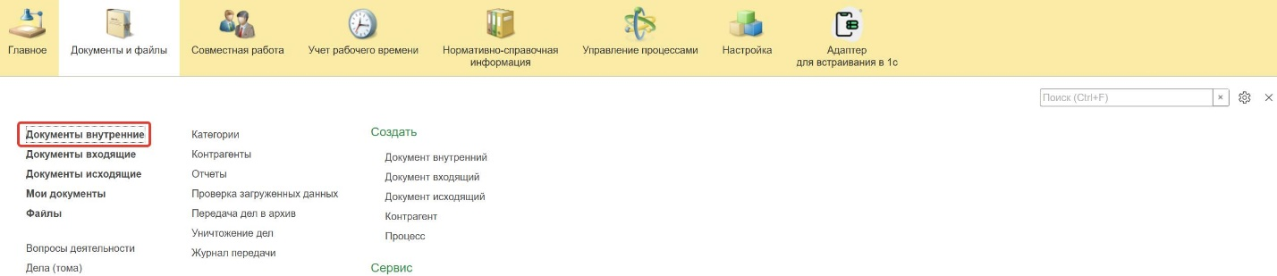
  - Нажмите кнопку «Создать».
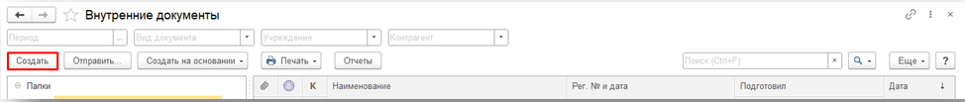
  - Откройте папку «Бухгалтерские документы 61н» или папку «Недавние», выберите «Акт о списании объектов нефинансовых активов (кроме транспортных средств) (ф. 0510454).» Нажмите кнопку «Создать».
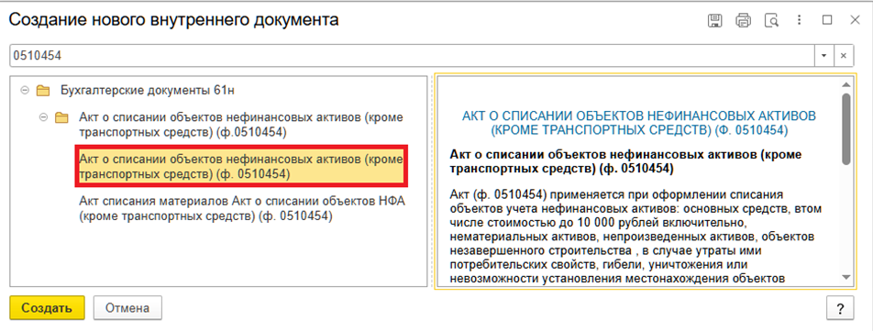
  - Закладка «Реквизиты»
    - При создании нового документа дата в разделе «Реквизиты» заполняется автоматически.
В поле указан плановый срок исполнения обработки внутреннего документа по шаблону, установленный правилами внутреннего документооборота. Данный срок является предельным для обработки и исполнения документа, то есть до даты, указанной в данном поле, документ должен быть утвержден и отражен в учете, а также исполнены все задачи.
Если необходимо перенести плановый срок исполнения обработки внутреннего документа, в поле «Срок» выберете соответствующую дату из календаря.
Редактирование даты доступно Ответственному исполнителю за документ до момента записи документа.
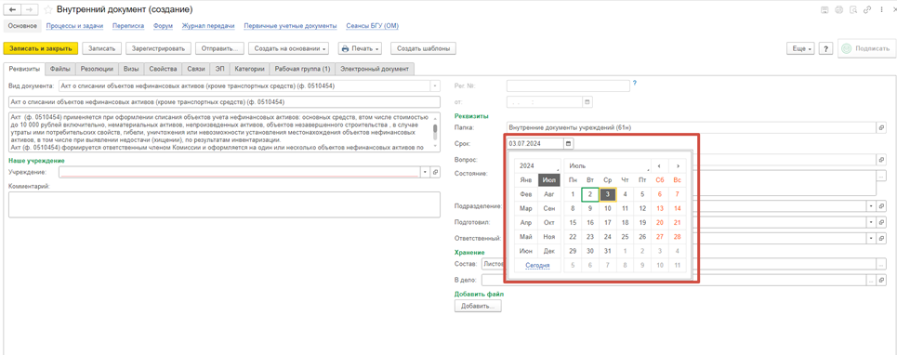
    - При необходимости добавьте скан-копии документа-основания (например, документы, подтверждающие обстоятельства гибели, уничтожения, невозможности установления местонахождения объектов нефинансовых активов в результате стихийных бедствий, чрезвычайных ситуаций): в нижней части на закладке «Реквизиты» в разделе «Добавить Файл» нажмите кнопку «Добавить». Выберите «Загрузить с диска» для загрузки файла.
Если объекты нефинансовых активов списываются в связи с их гибелью, уничтожением или невозможностью установления местонахождения в результате стихийных бедствий, чрезвычайных ситуаций, к Акту о списании (ф. 0510454) прилагаются документы, подтверждающие данные обстоятельства.
Если списываются объекты незавершенного строительства, к Акту о списании (ф. 0510454) прилагаются: решение о списании объекта незавершенного строительства, принятое учредителем, с приложением документов, на основании которых в соответствии с законодательством Российской Федерации принималось такое решение, Карточка капитальных вложений (ф. 0509211), Сведения о вложениях в объекты недвижимого имущества, объектах незавершенного строительства (форма по ОКУД 0503190) или Сведения о вложениях в объекты недвижимого имущества, объектах незавершенного строительства бюджетного (автономного) учреждения (форма по ОКУД 0503790), сформированные на последнюю отчетную дату, выписка из Единого государственного реестра недвижимости об объекте недвижимости (при наличии).

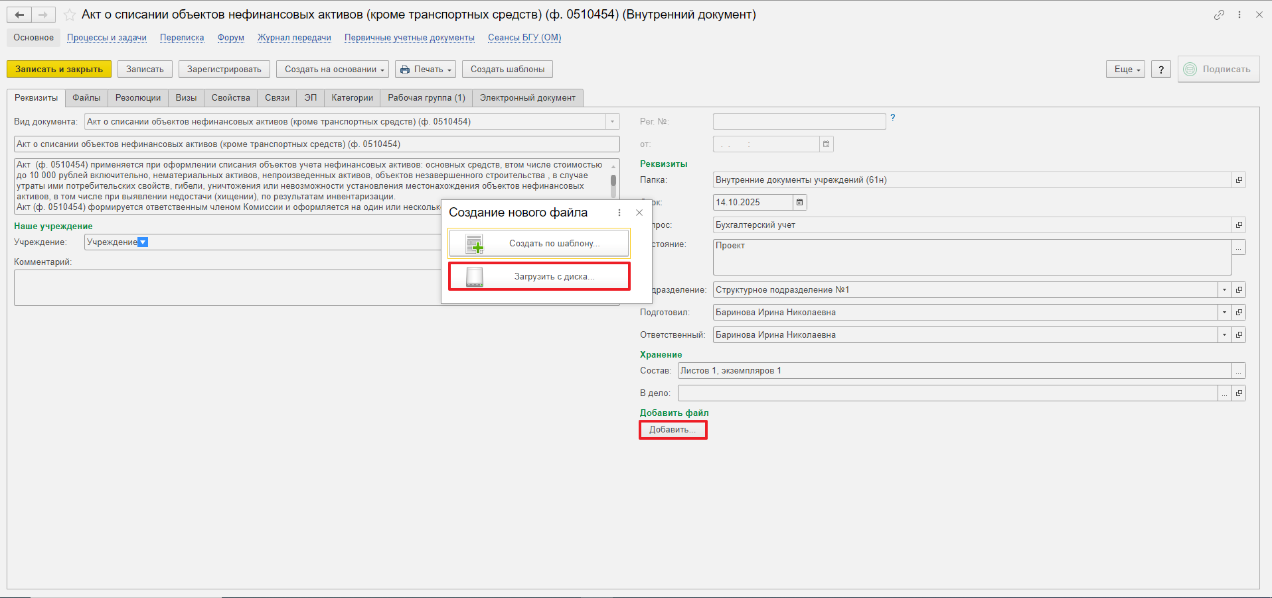
На закладке «Файлы» присоединился файл.
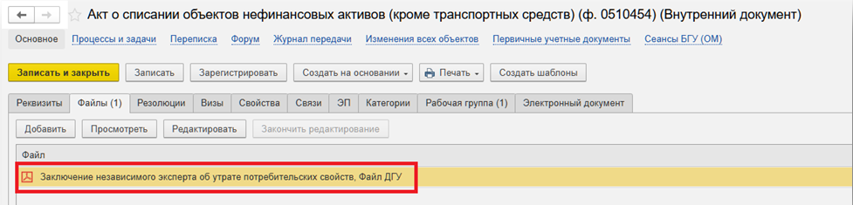
Необходимо указать имя файла, которое будет отражено в печатной форме документа.
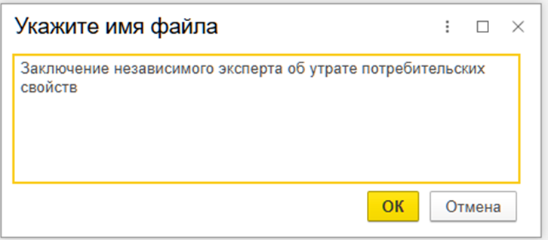
Программа выдаст сообщение о том, что необходимо подписать прикрепленный файл.
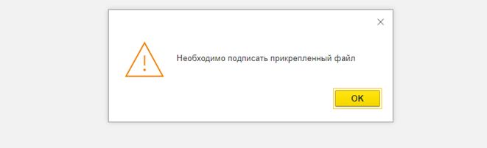

Нажмите кнопку «Еще», выбрать «ЭП и шифрование», «Подписать ПЭП».
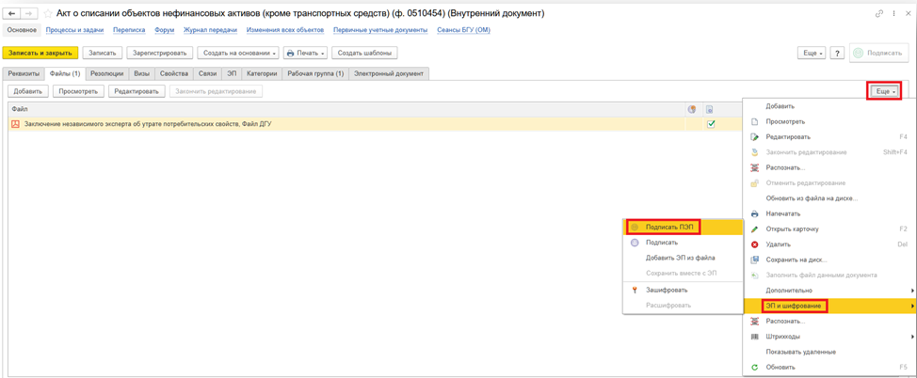
В открывшемся окне «Подписание документов» нажмите кнопку «Подписать».
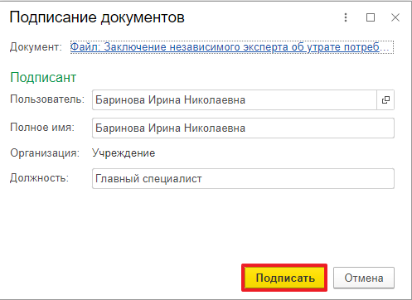
  - Перейдите на закладку «Электронный документ».
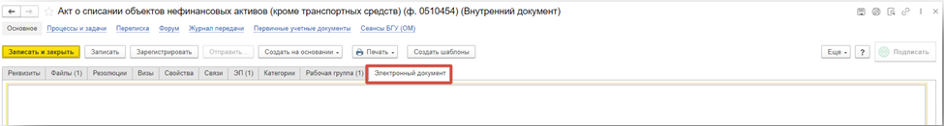

    - В шапке документа необходимо указать:
- Основание (Инвентаризационная опись по объектам НФА (ф. 0510466);
Акт о списании (ф. 0510454) формируется на основании Инвентаризационной описи (сличительной ведомости) по объектам нефинансовых активов (ф. 0510466) в отношении: объектов нефинансовых активов, подвергшихся гибели, уничтожению или невозможности установления местонахождения в результате стихийных бедствий, чрезвычайных ситуаций; выявленных недостач; объектов незавершенного строительства, по которым не ожидается поступление полезного потенциала или будущих экономических выгод, имеются признаки несоответствия условиям актива, обмен на другие активы или продажа не представляются возможными.
- Вид списания;
- Вид имущества;
- КФО;
- ИФО.
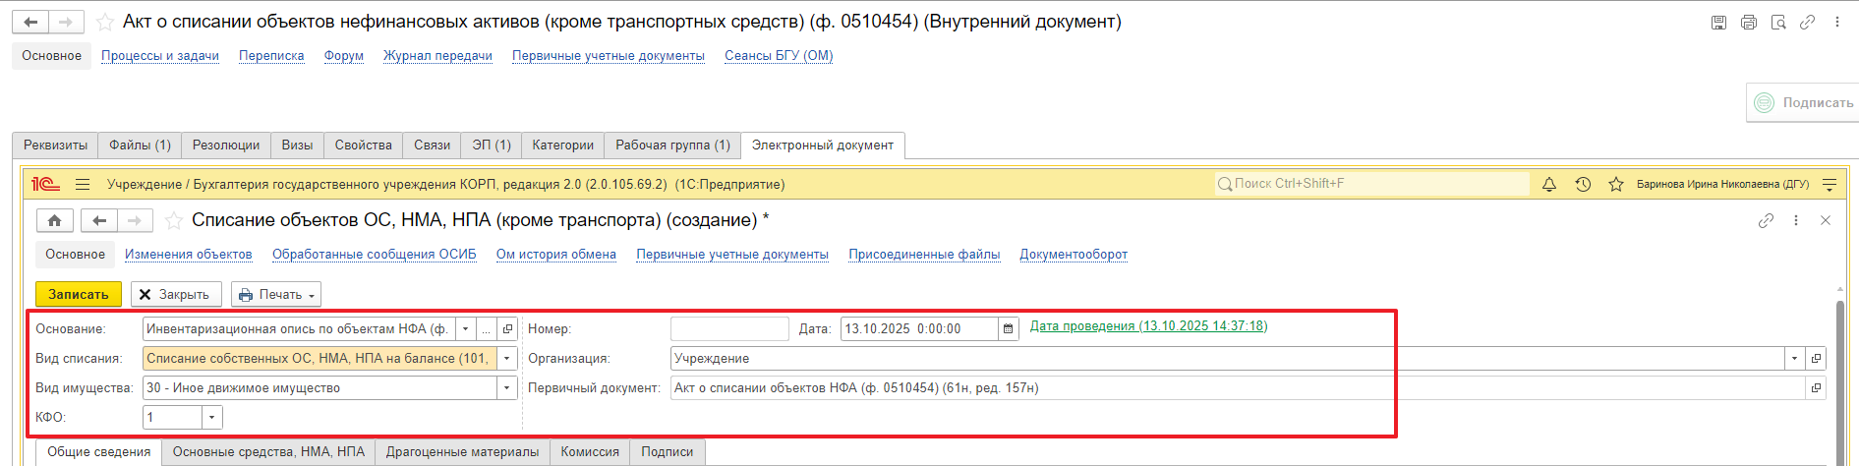
На закладке «Общие сведения» проверьте и, при необходимости, укажите реквизиты:
- МОЛ;
- Подразделение;
- Вид правого основания;
- № и дата;
- Сведения о согласовании;
- Копии инвентарных карточек (количество штук и листов).
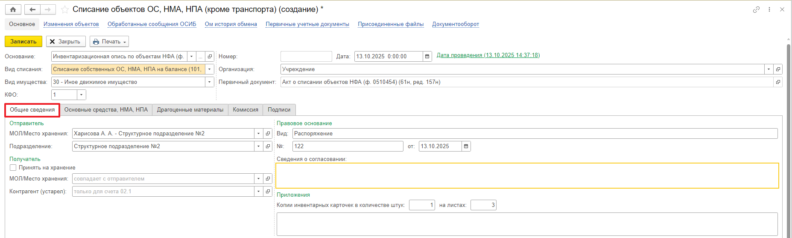

    - На закладке «Основные средства» в табличной части проверьте и при необходимости заполните реквизиты:
- Резолюция комиссии;
- Объект ОС, НМА, НПА;
- Счет учета;
- Кол-во;
- Стоимость единицы;
- Балансовая стоимость;
- Амортизация;
- Обесценение;
- Мероприятия по списанию;
- Причина списания.
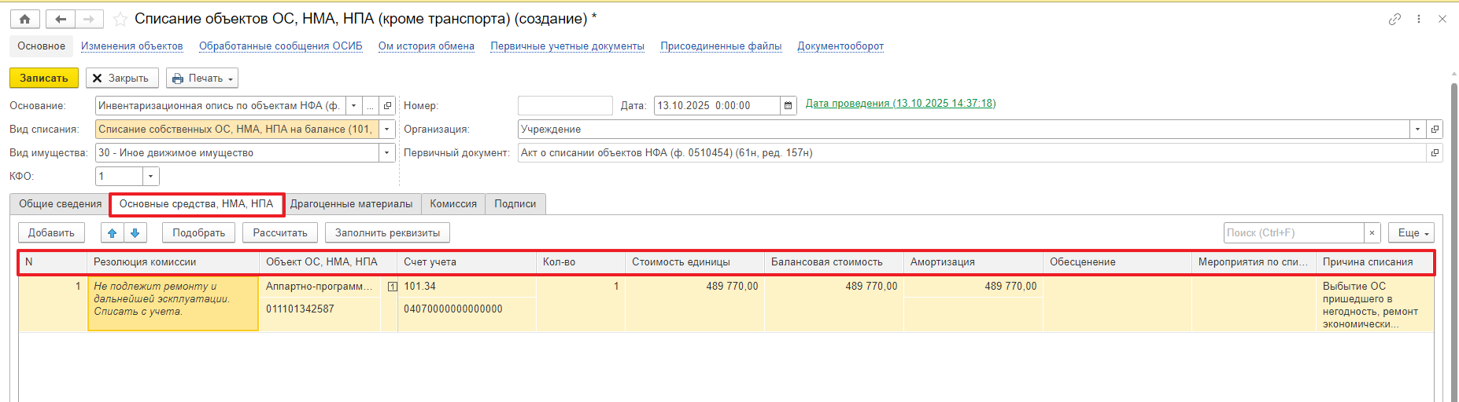
    - В случае, если в объекте нефинансовых активов имеются драгоценные материалы, перейдите на закладку «Драгоценные материалы». Нажмите кнопку «Добавить» и заполните реквизиты:
- Аналитика операции;
- Номенклатура лома;
- Объект ОС;
- Драг. материал;
- Масса драг. материалов;
- Лигатурная масса лома;
- Ед. изм.;
- Количество;
- Источник образования отходов и лома.
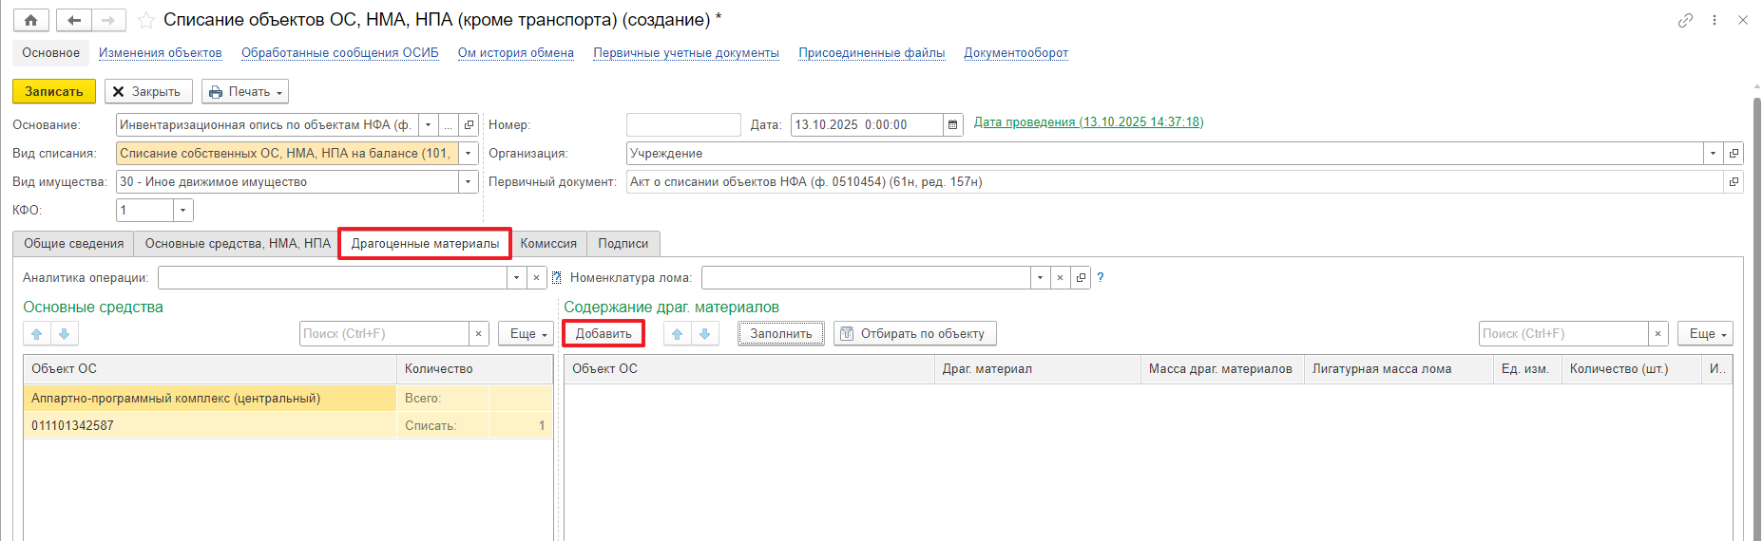
В случае, если в справочнике «Драгоценные материалы» отсутствует необходимый элемент, добавьте файл, содержащий сведения о драгоценных материалах в объекте нефинансовых активов, подпишите его и оставьте комментарий для бухгалтера.
    - Перейдите на закладку «Комиссия» и по команде «Показать все» выделите комиссию из списка и нажмите кнопку «Выбрать».
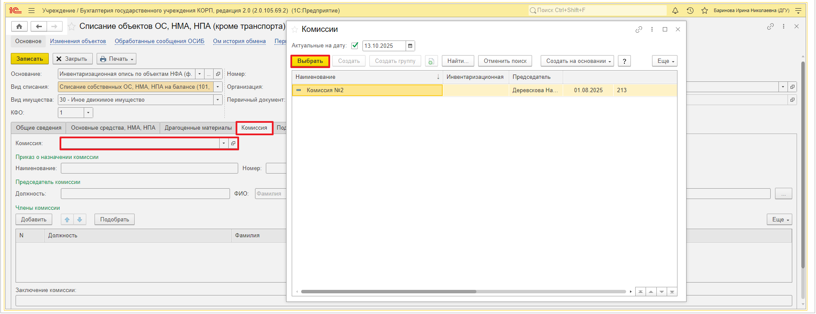
После выбора комиссии ответственному исполнителю необходимо отметить отсутствующих членов комиссии и указать причину их отсутствия. Поставьте галку в графе «Отсутствует» и в графе «Причина отсутствия», выберите причину и нажмите кнопку «Выбрать».
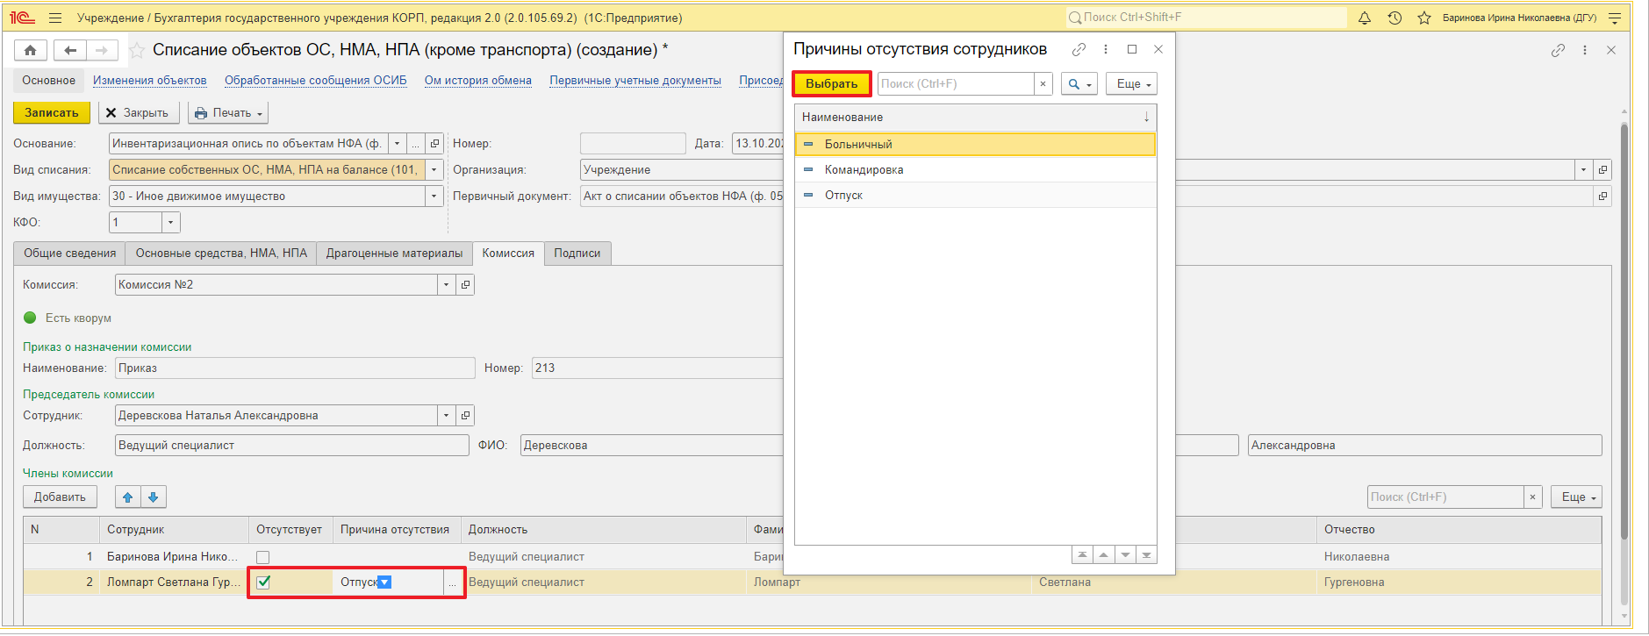
Если кворум присутствия не состоялся, то после пункта 1.7 документ направляется в архив.

    - На закладке «Подписи» проверьте заполнение реквизитов «Ответственный исполнитель» и «Руководитель».
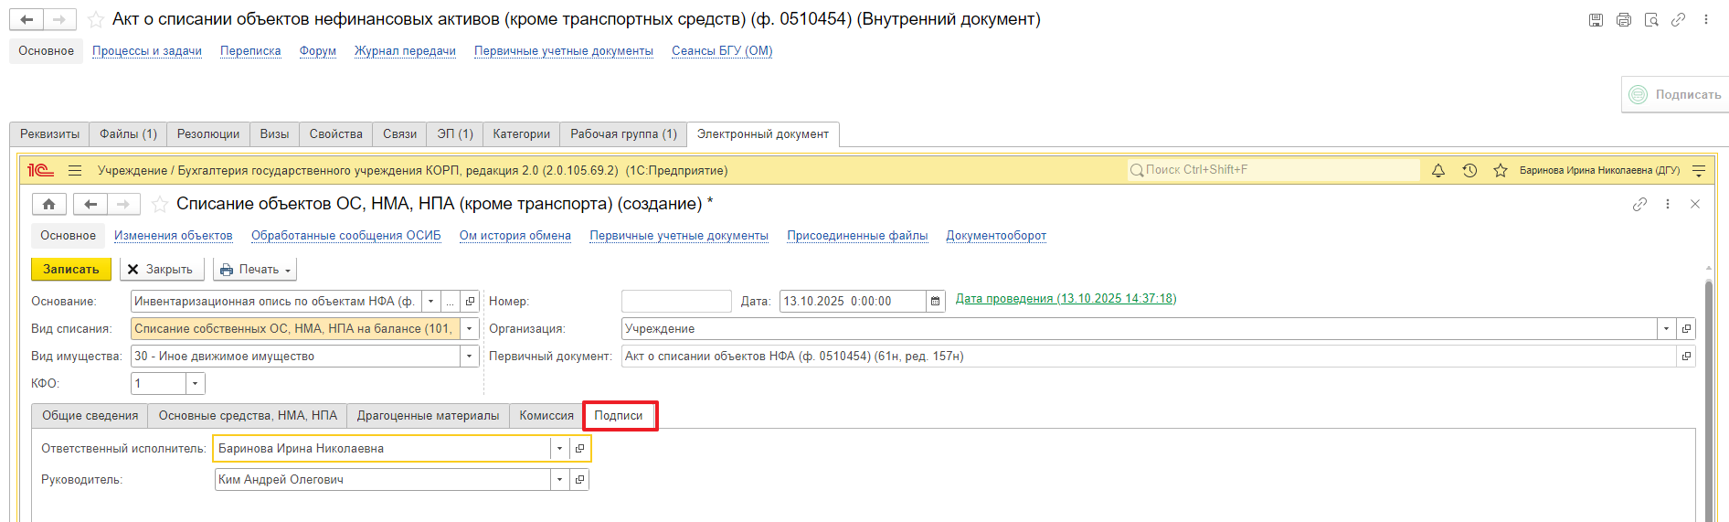
    - Нажмите кнопку «Записать», затем «Закрыть».
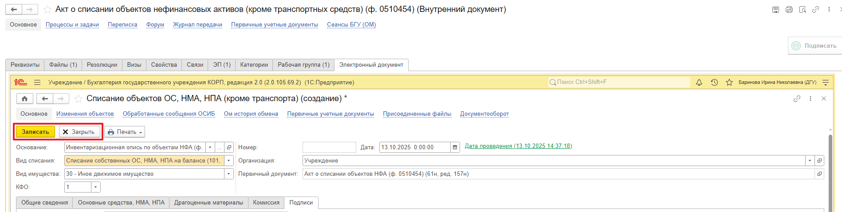
  - Нажмите кнопку «Зарегистрировать».
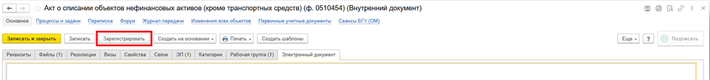
  - Откроется окно запуска процесса по шаблону «Акт о списании объектов нефинансовых активов (кроме транспортных средств) (ф. 0501454)». Выберите шаблон процесса с учредителем или без. Нажмите кнопку «Перейти к запуску процесса».
В случае если законодательством Российской Федерации решение о списании имущества требует согласования с собственником имущества (с уполномоченным им органом власти), Акт о списании (ф. 0510454) утверждается руководителем учреждения (уполномоченным им лицом) только после согласования с главным распорядителем бюджетных средств или учредителем, осуществляющим полномочия собственника имущества. Необходимо выбрать шаблон процесса с учредителем.

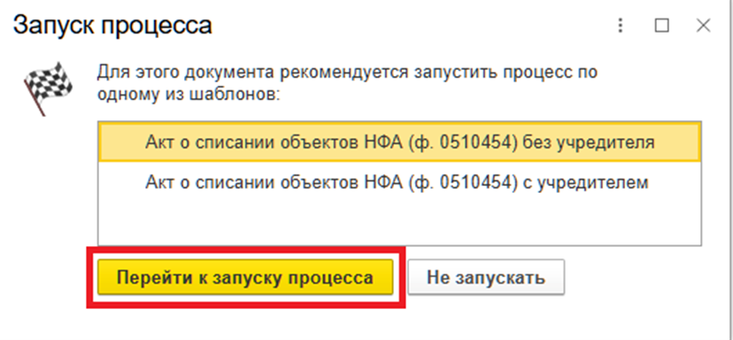
    - При необходимости оставить комментарий для бухгалтера, заполните поле «Описание».
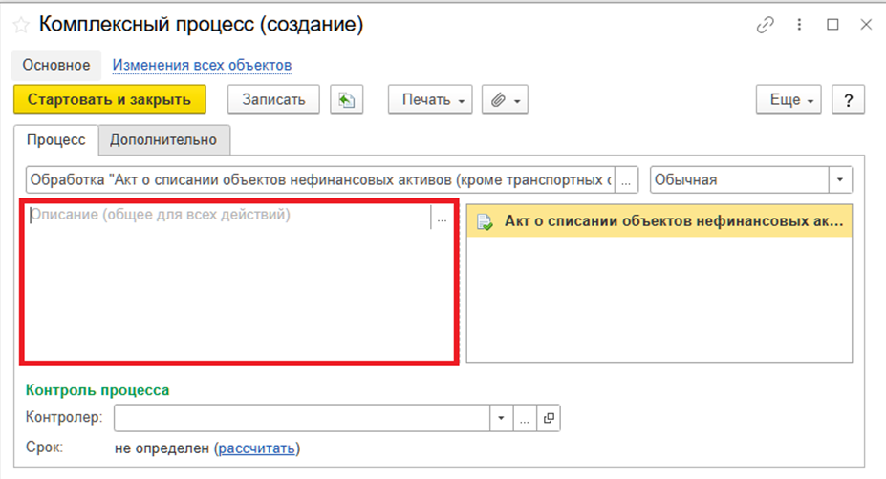

  - Нажмите кнопку «Стартовать и закрыть».
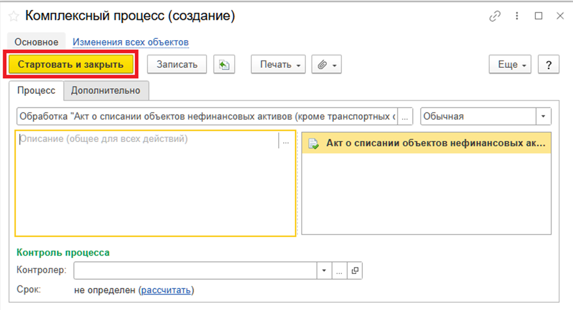
    - Для проверки запуска процесса откройте вкладку «Процессы и задачи» и убедитесь, кому назначена задача. В нижней части таблицы выделите нужный процесс и нажмите «Обновить» через правую кнопку мыши.
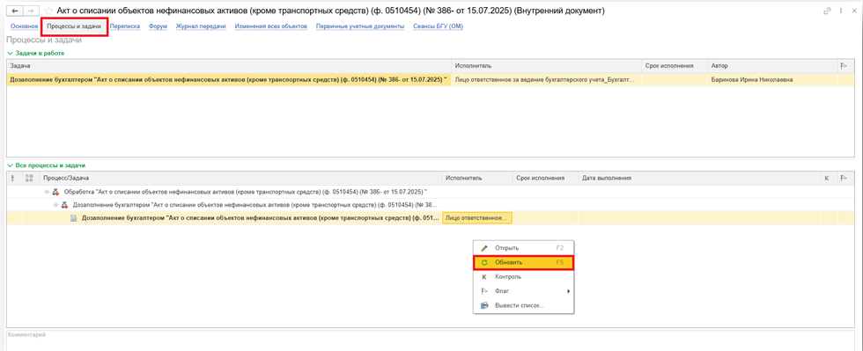

- ЭТАП ДОЗАПОЛНЕНИЕ БУХГАЛТЕРОМ
Продолжение процесса в ПБУУ
  - Выполните авторизацию, используя учетные данные пользователя с ролью «Бухгалтер.
  - Перейдите в подсистему «Органайзер», далее «Документооборот: Задачи мне».
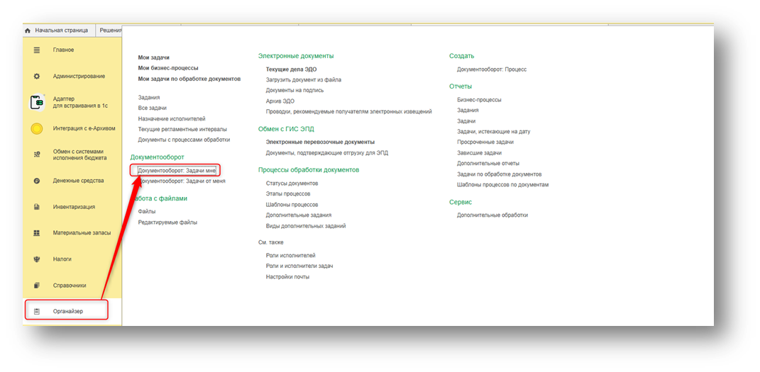
  - На начальной странице в разделе «Документооборот: задачи мне» нажмите кнопку «Обновить». В списке задач отобразится задача «Дозаполнение бухгалтером «Акт о списании объектов нефинансовых активов (кроме транспортных средств) (ф. 0510454) (ф. 0510454)…».
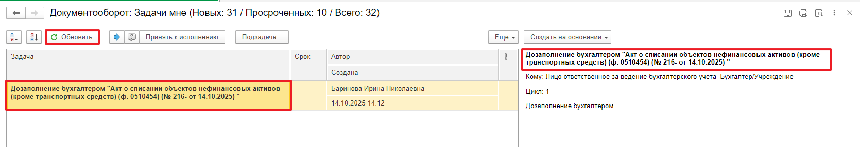
  - Выделите задачу из списка задач и нажмите кнопку «Принять к исполнению».
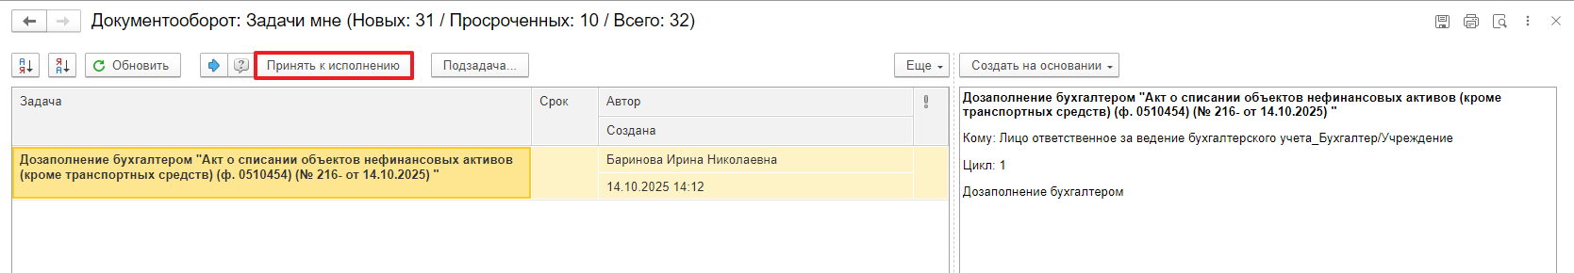
  - Нажмите на кнопку «Создать на основании», выберите «Списание объектов ОС, НМА, НПА (кроме транспорта)». Откроется форма с данными, заполненными ответственным лицом.
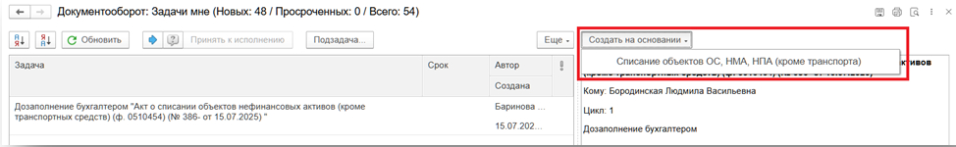

  - Проверьте данные на закладке «Общие сведения», «Основные средства, НМА, НПА», «Драгоценные материалы», «Комиссия».
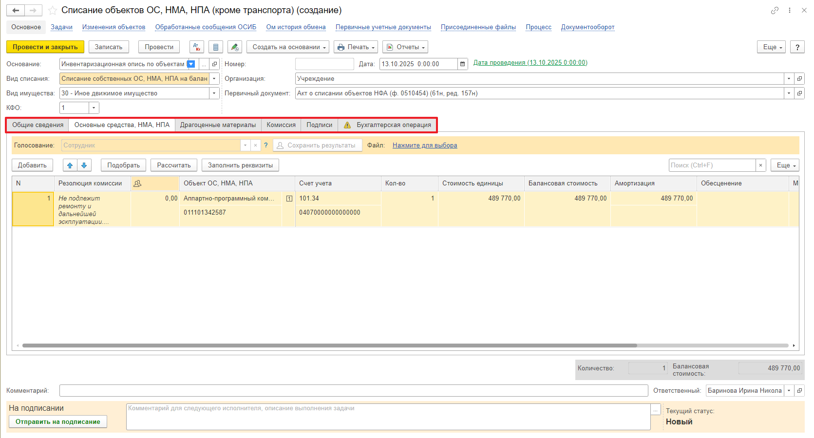 Если необходимо вернуть ответственному исполнителю из состава Комиссии на доработку – закройте документ не сохраняя. Далее пункт 2.7.2.
  - Откройте раздел «Бухгалтерская операция» и выполните выбор необходимой типовой операции из списка.
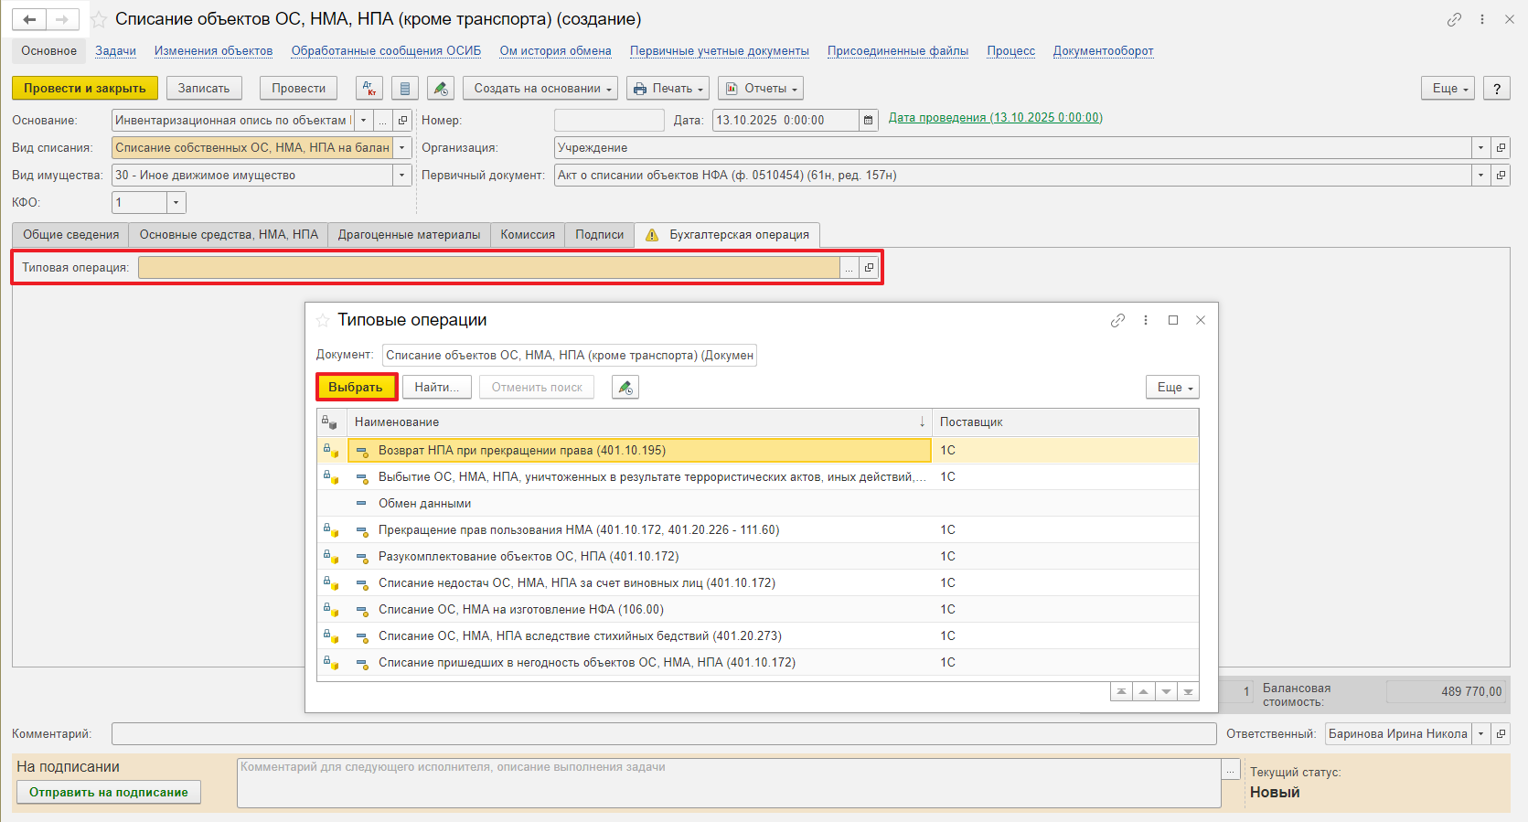

  - Нажмите кнопку «Отправить на подписание». Программа предложит сохранить документ. Нажмите кнопку «Ок».
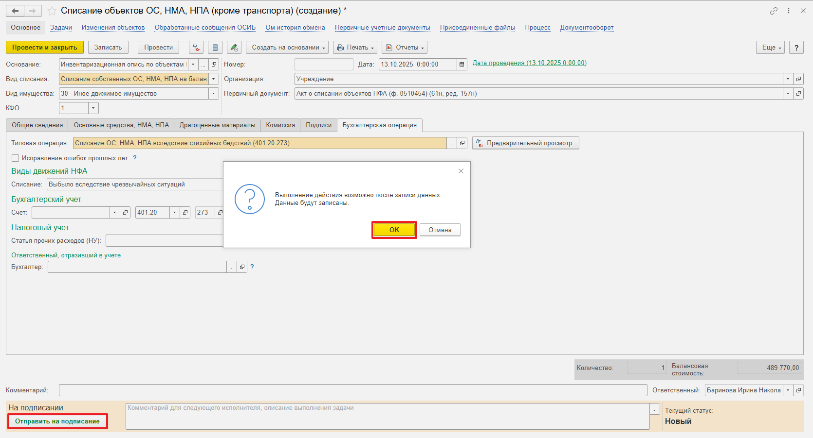
    - Закройте документ и вернитесь к задаче на начальной странице.
  - Выделите задачу. Исполните или отклоните.
    - Нажмите кнопку «Исполнено».
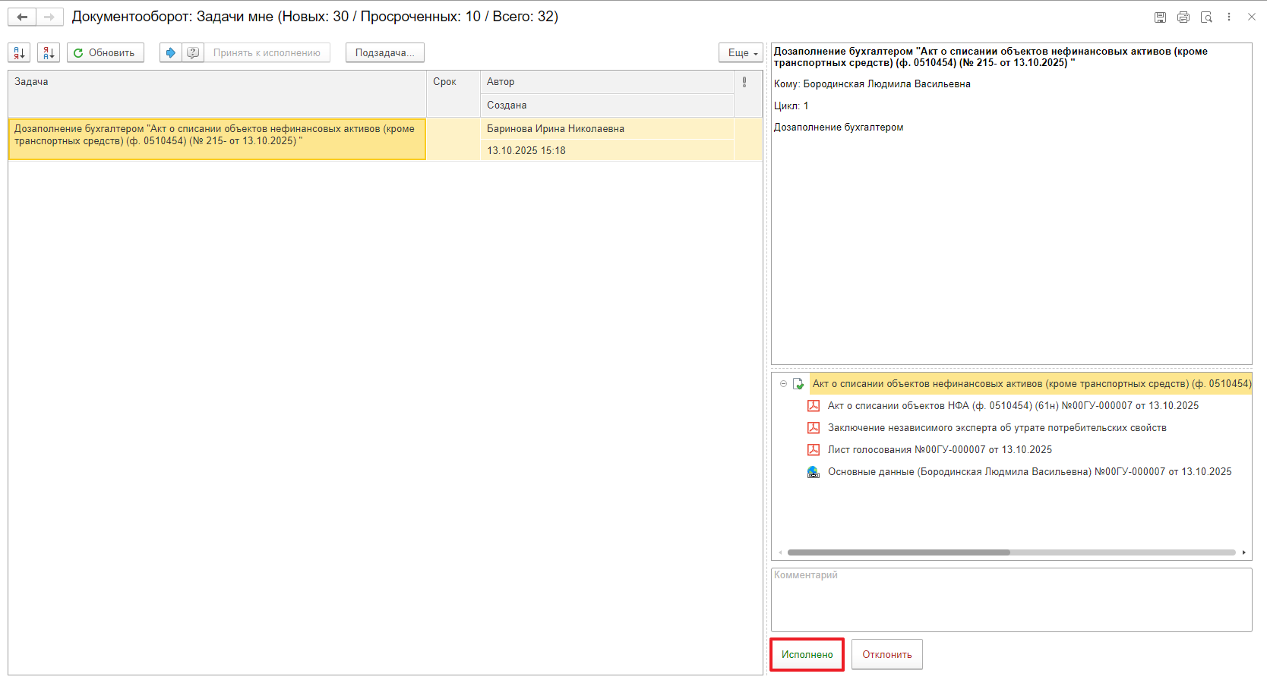

    - В случае возврата нажмите кнопку «Отклонить», заполнив поле «Комментарий».
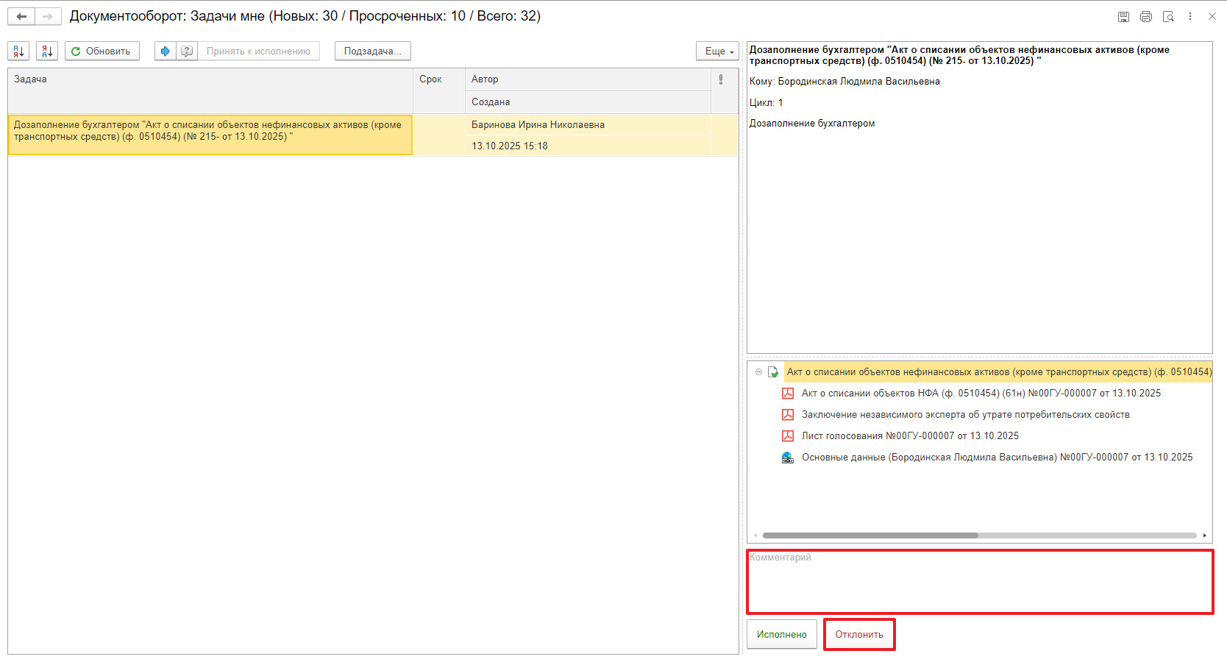

- ЭТАП ОЗНАКОМЛЕНИЕ ОТВЕТСТВЕННЫМ ИСПОЛНИТЕЛЕМ С РЕЗУЛЬТАТОМ ИСПОЛНЕНИЯ ЗАДАЧИ:
Продолжение процесса в ДГУ.
  - Выполните авторизацию, используя учетные данные пользователя с ролью «Ответственный исполнитель».
  - На начальной странице в разделе «Документооборот: задачи мне» нажмите кнопку «Обновить».
  - В случае выполнения задачи бухгалтером: в ДГУ на начальной странице Ответственного исполнителя появится задача о результате завершения процесса «Ознакомиться с результатом исполнения: «Акт о списании объектов нефинансовых активов (кроме транспортных средств) (ф. 0510454)» – Нажмите кнопку «Завершить исполнение».
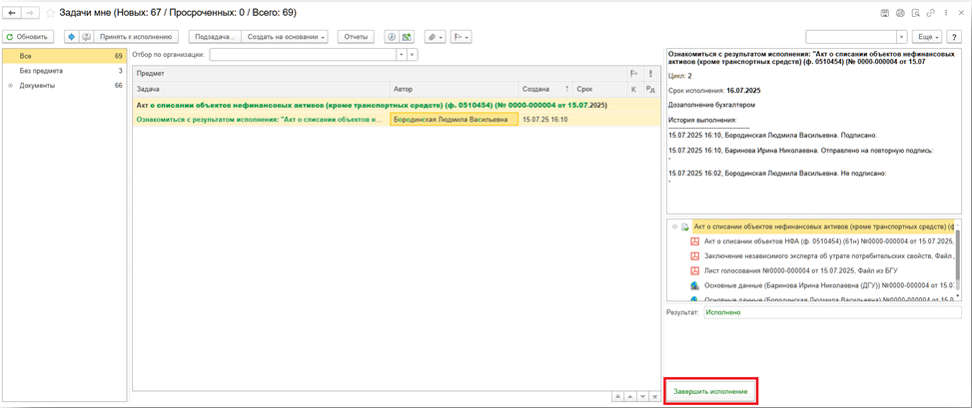
  - В случае отклонения задачи бухгалтером: в ДГУ Ответственное лицо за документ вносит соответствующие изменения.
    - В списке задач отобразится задача «Ознакомиться с результатом исполнения: «Акт о списании объектов нефинансовых активов (кроме транспортных средств) (ф. 0510454)» с отрицательным результатом.
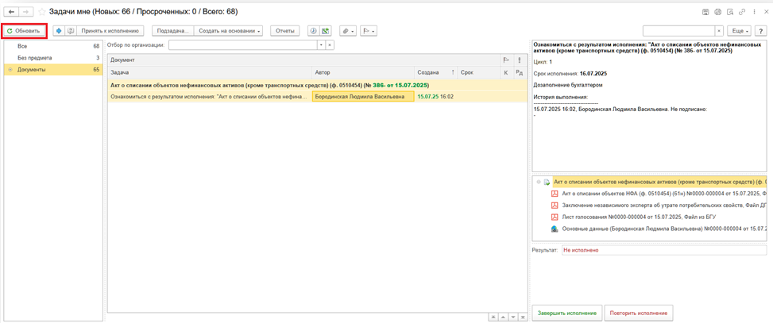

    - Выделите задачу и нажмите кнопку «Принять к исполнению».
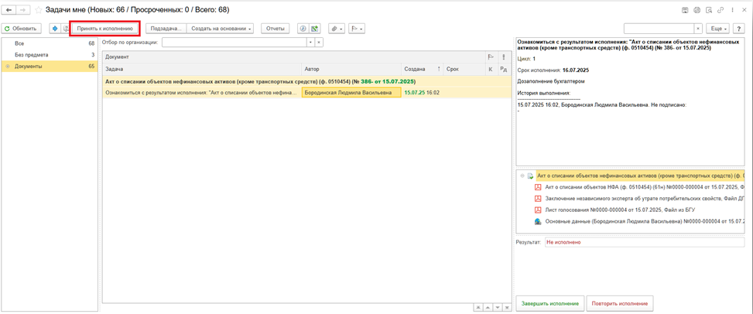
    - Откройте предмет задачи «Акт о списании объектов нефинансовых активов (кроме транспортных средств) (ф. 0510454)»
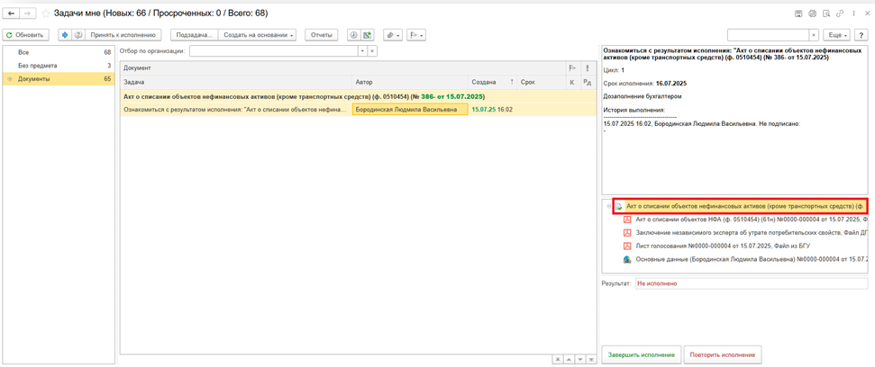
    - Перейдите на закладку «Электронный документ» (1), внесите соответствующие изменения. Нажмите кнопки «Записать» (2) и «Закрыть» (3).
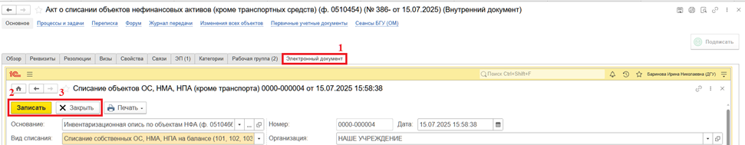
    - Закройте предмет задачи.
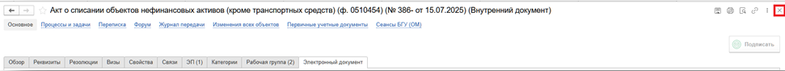

    - Вернитесь на начальную страницу, нажмите кнопку «Повторить исполнение». Введите комментарий и нажмите «Отправить на повторное исполнение».
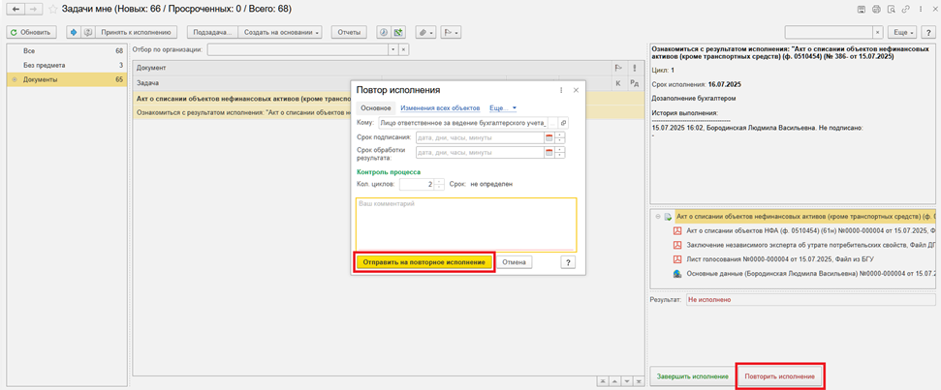
Важно! Если нажать на кнопку «Завершить исполнение», процесс завершится.

- ЭТАП ПОДПИСАНИЕ ОТВЕТСТВЕННЫМ ИСПОЛНИТЕЛЕМ
Продолжение процесса в ДГУ.
  - Выполните авторизацию, используя учетные данные пользователя с ролью «Ответственный исполнитель».
  - На начальной странице в разделе «Документооборот: задачи мне» нажмите кнопку «Обновить». В списке задач отобразится задача «Подписание ответственным исполнителем «Акт о списании объектов нефинансовых активов (кроме транспортных средств) (ф. 0510454)…».
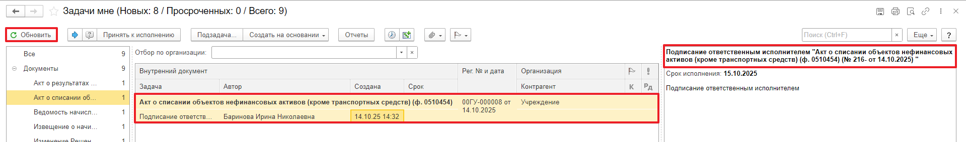
  - В предмете задачи есть возможность открыть pdf-файлы и ознакомиться с данными документа.
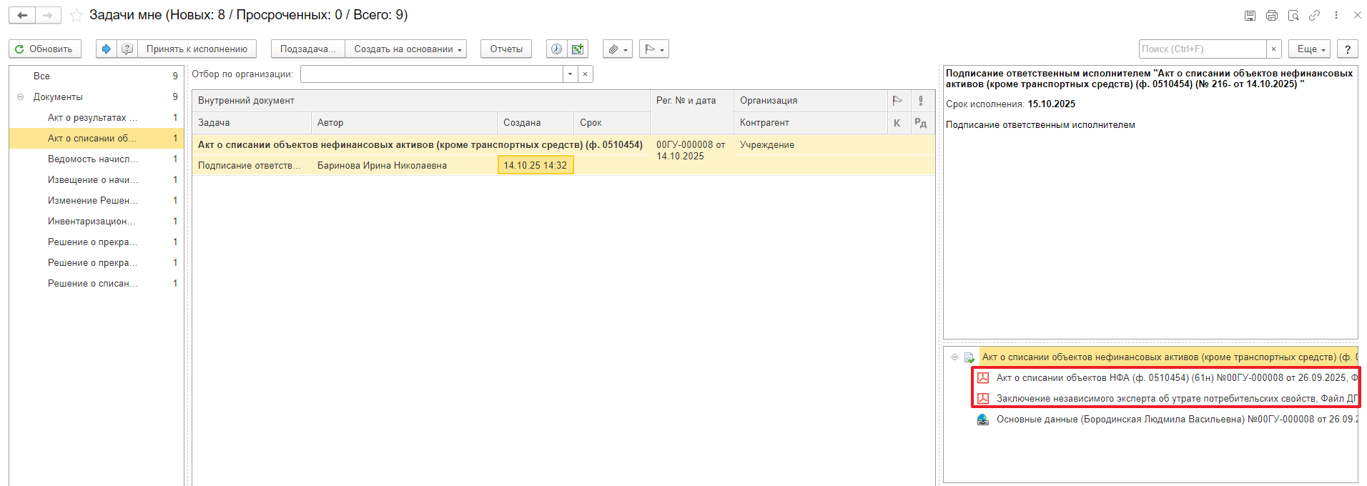
  - Нажмите кнопку «Подписать ПЭП». Появится окно «Подписание документов» нажмите кнопку «Подписать».
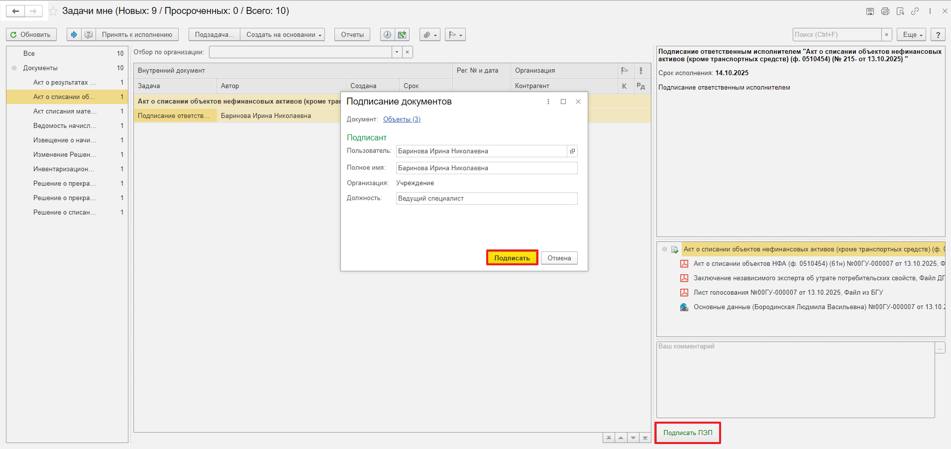

- ЭТАП ГОЛОСОВАНИЕ И ПОДПИСАНИЕ ЧЛЕНАМИ КОМИССИИ
Продолжение процесса в ДГУ.
  - Выполните авторизацию, используя учетные данные пользователя с ролью «Член комиссии».
  - На начальной странице в разделе «Документооборот: задачи мне» нажмите кнопку «Обновить». После этого в списке задач будет отображаться задача «Голосование членами комиссии «Акт о списании объектов нефинансовых активов (кроме транспортных средств) (ф. 0510454)…».
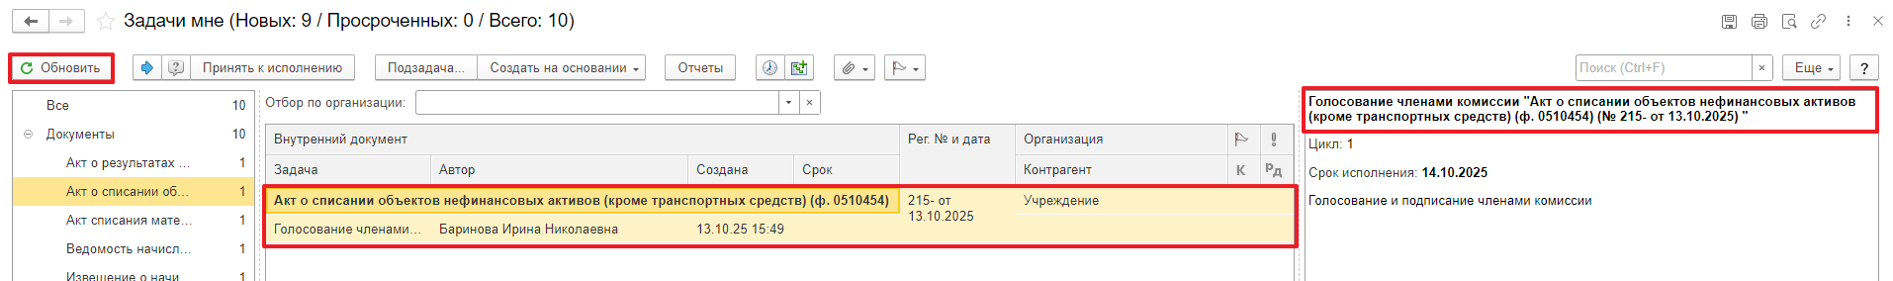
  - Выделите задачу из списка задач и нажмите кнопку «Принять к исполнению».
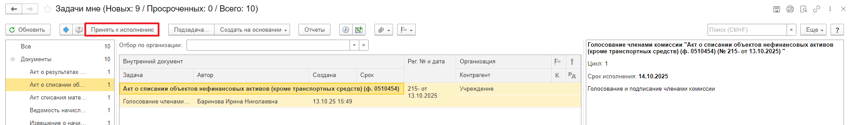
  - В предмете задачи «Акт о списании объектов нефинансовых активов (кроме транспортных средств) (ф. 0510454) (ф. 0510454)…» откройте pdf-файлы для ознакомления.
При первом открытии pdf-файла выходит окно «Как открыть файл?». Установите флаг «Всегда открывать только для просмотра». Далее такое окно выходить не будет.
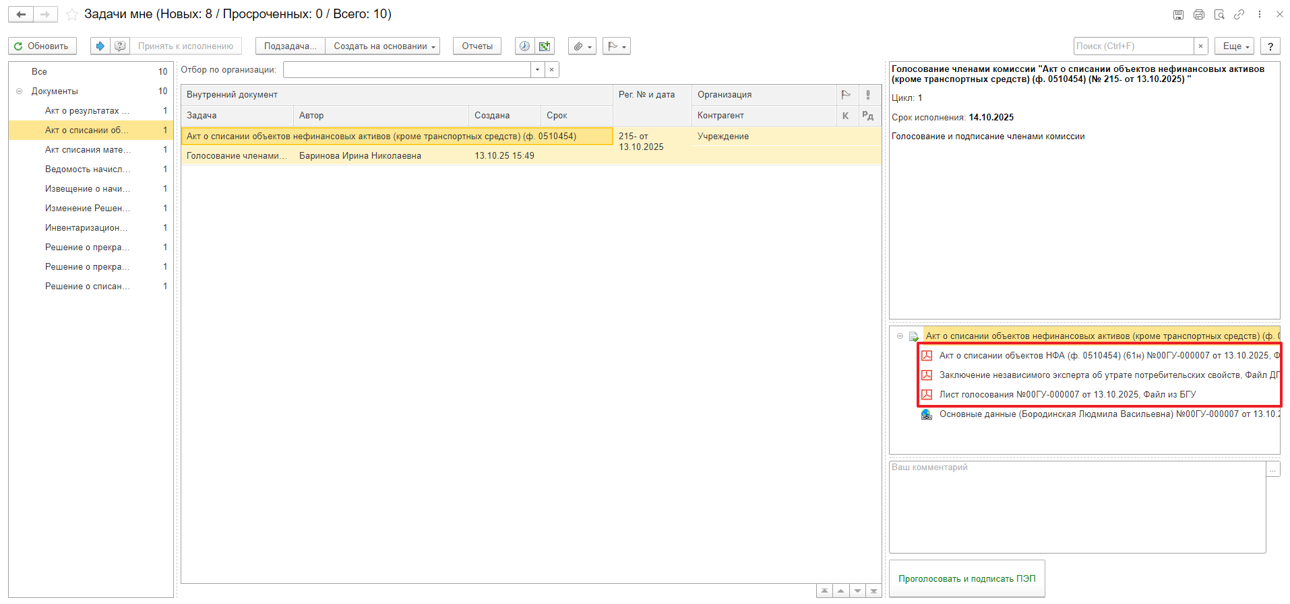

Откройте предмет задачи «Акт о списании объектов нефинансовых активов (кроме транспортных средств) (ф. 0510454)».
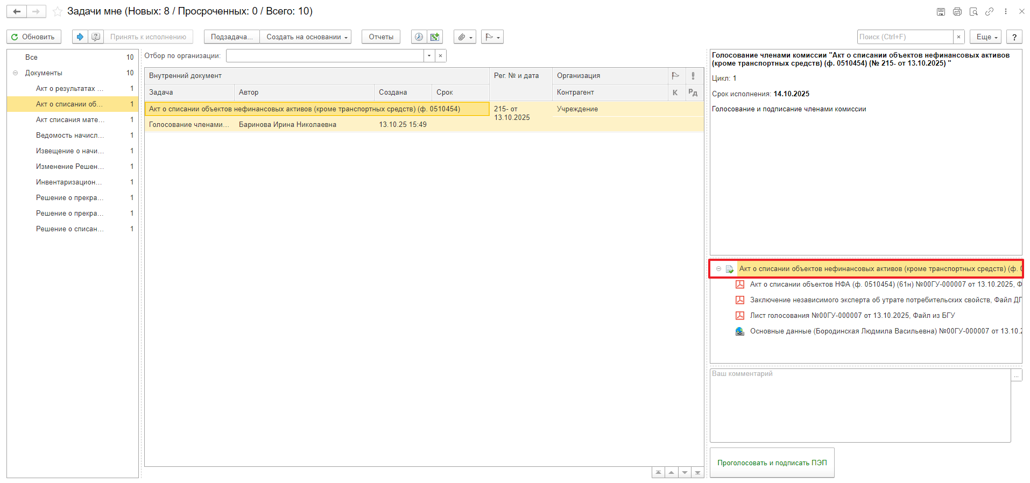
  - Перейдите на закладку «Электронный документ».
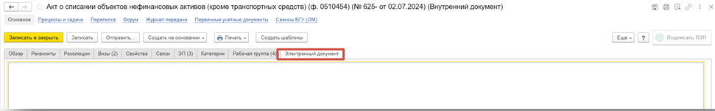
    - На закладке «Основные средства, НМА, НПА» в столбце «Решение» отметьте «За» или «Против».
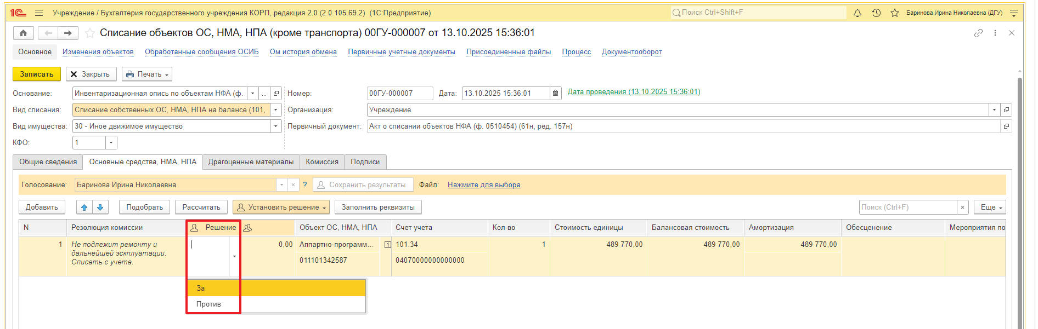
Если выбран вариант «Против» (1), требуется прикрепить файл с особым мнением в формате pdf: нажмите «Нажмите для выбора» (2), затем кнопку «Добавить» и выберите «Файл с компьютера» (3).
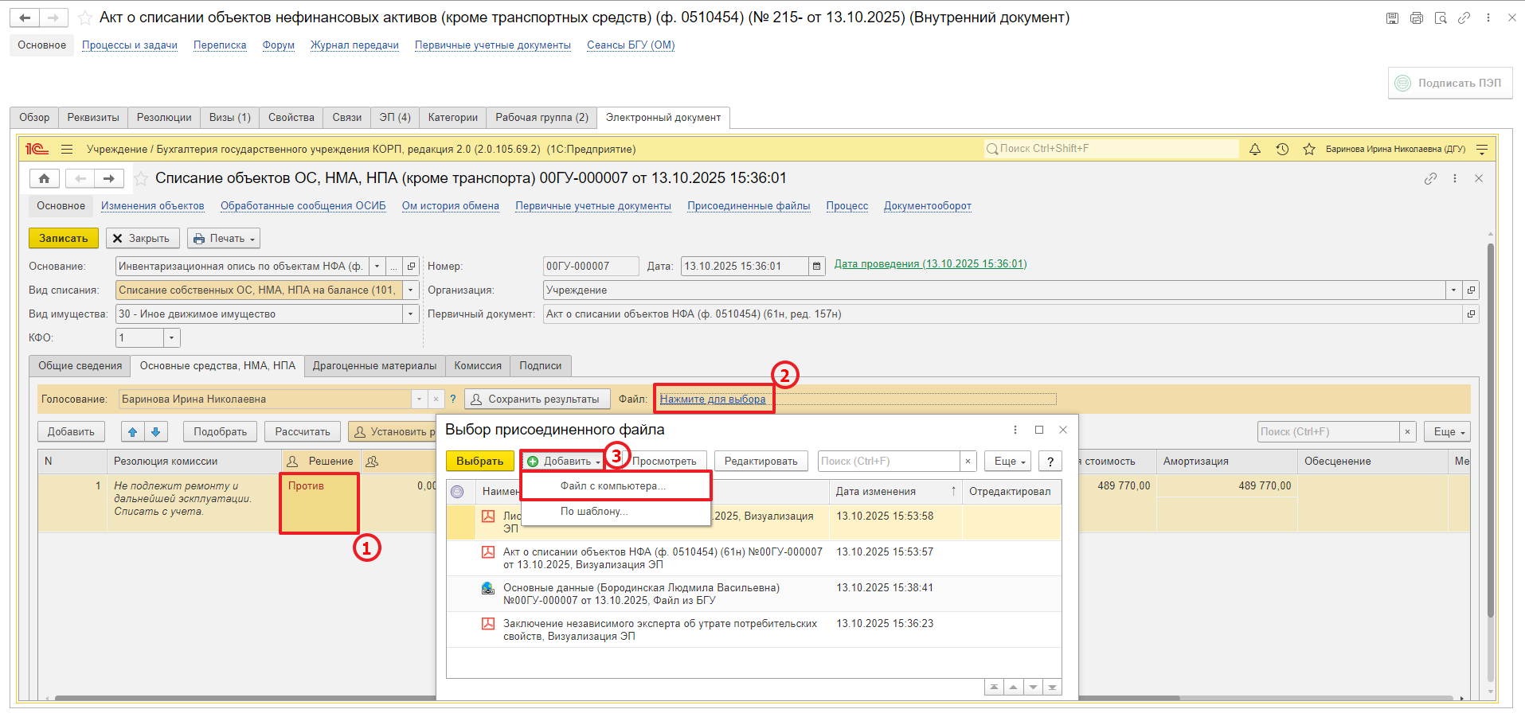
В открывшемся окне «Выбор файла» нажмите кнопку «Выбрать с диска». Выберите файл и нажмите кнопку «Ок».
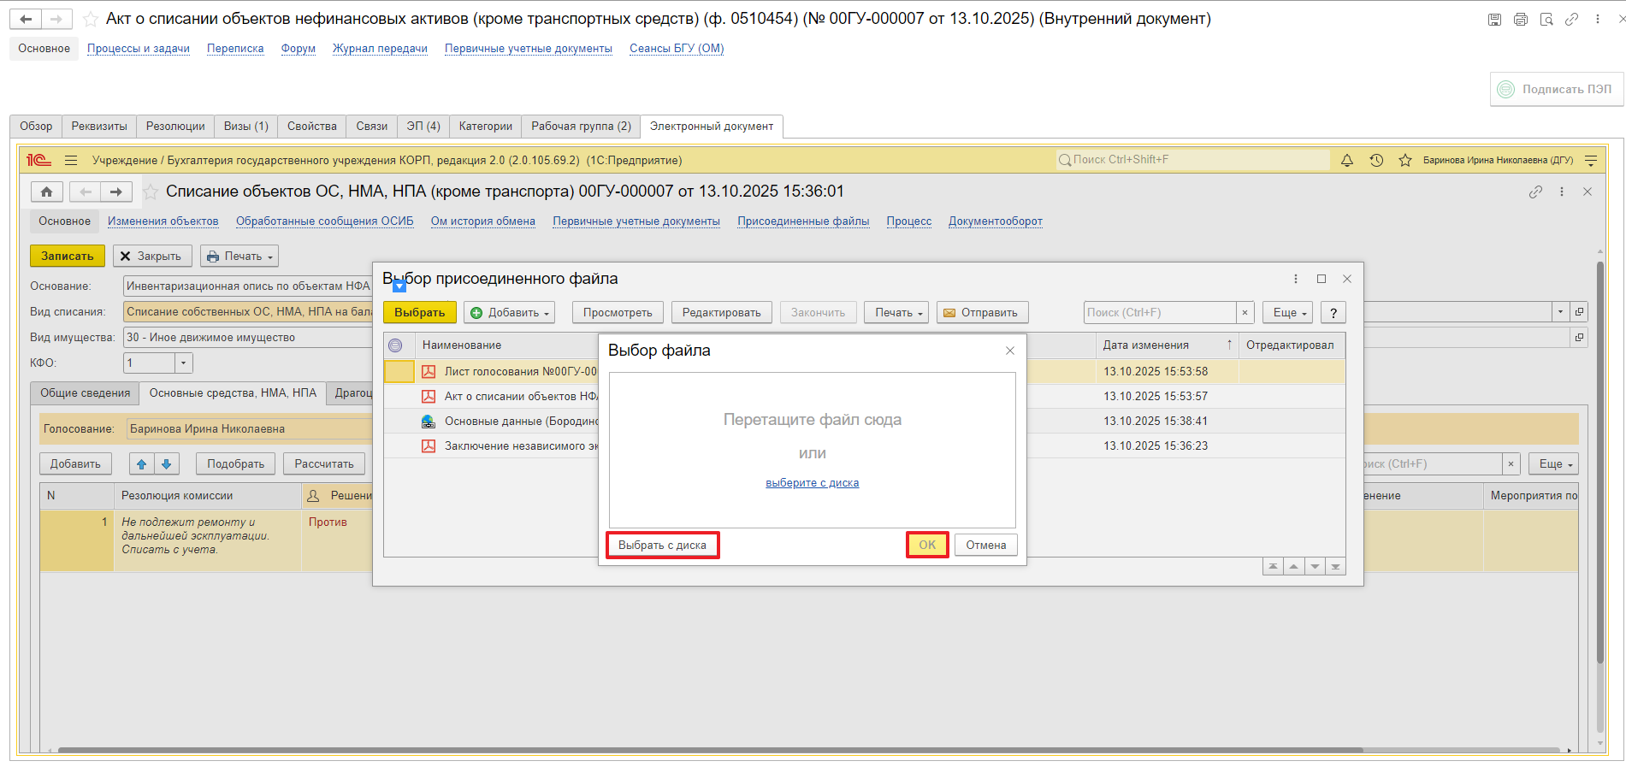
Необходимо указать имя файла, которое будет отражено в печатной форме документа.
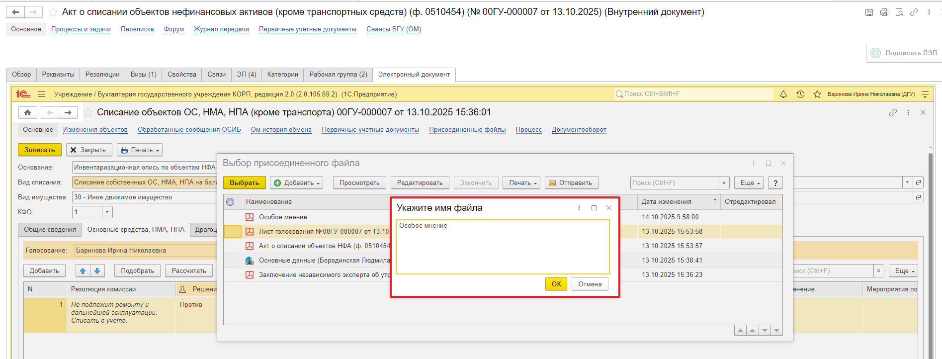
В окне «Выбор присоединенного файла» отобразится присоединенный файл, выделите файл и нажмите кнопку «Выбрать».
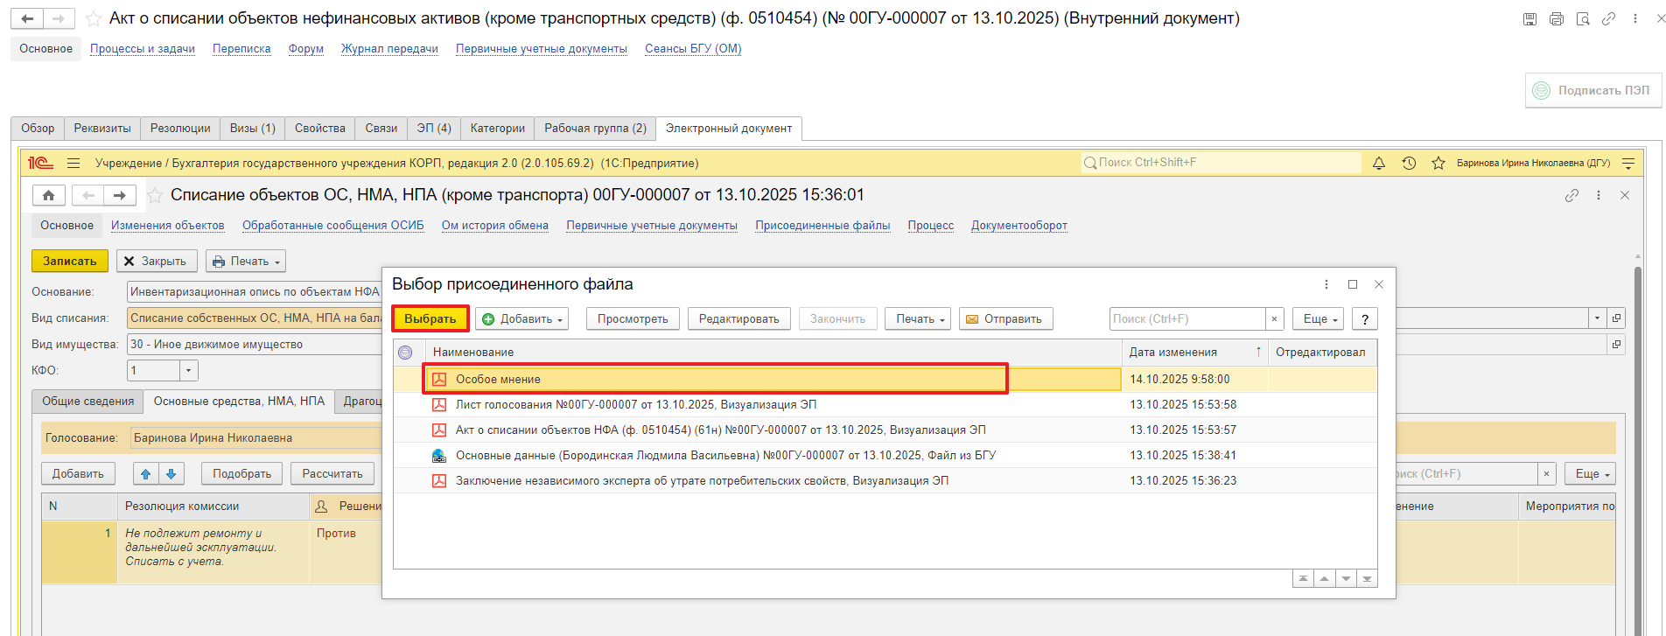
    - Нажмите кнопку «Сохранить результаты». Выйдет окно о записи документа. Нажмите кнопку «Да».
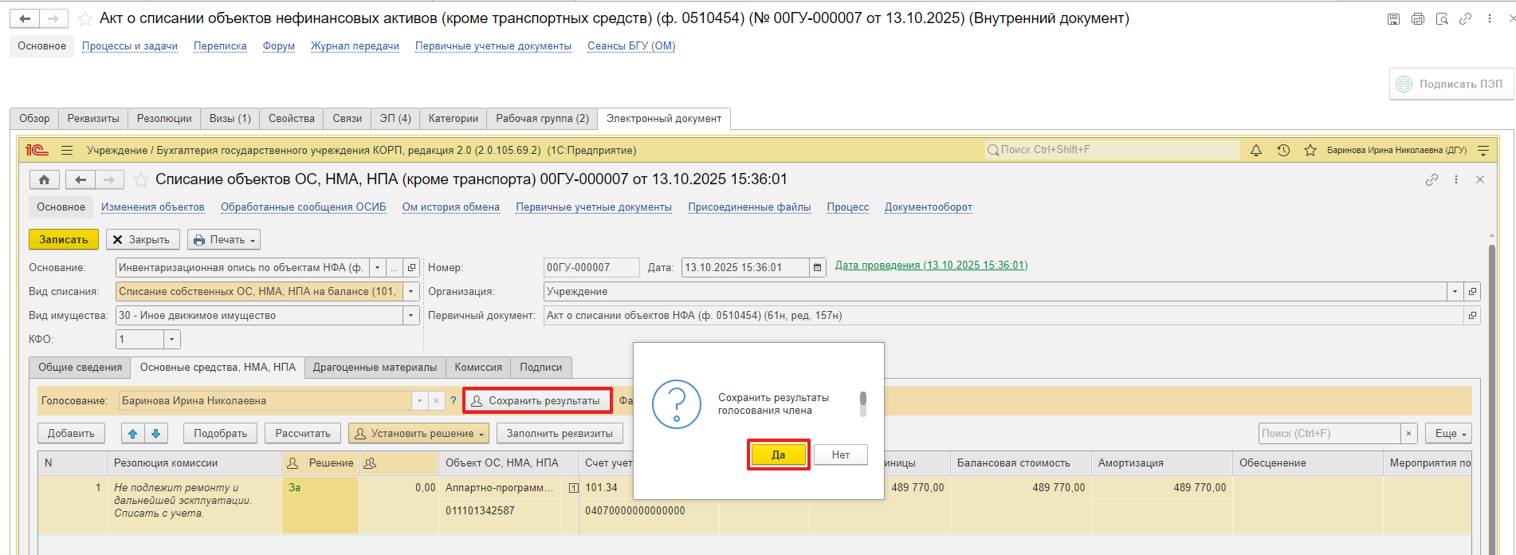
  - Нажмите кнопку «Записать» и «Закрыть».
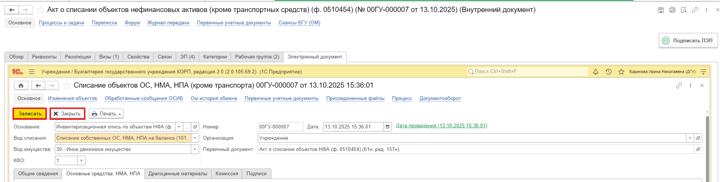

  - Нажмите кнопку «Подписать ПЭП». В открывшемся окне нажмите кнопку «Подписать».
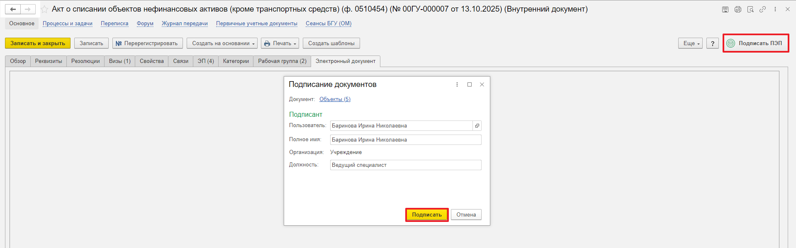

- ЭТАП ГОЛОСОВАНИЕ И ПОДПИСАНИЕ ПРЕДСЕДАТЕЛЕМ КОМИССИИ
Продолжение процесса в ДГУ.
  - Выполните авторизацию, используя учетные данные пользователя с ролью «Председатель комиссии».
  - На начальной странице обновите «Задаче мне». В списке задач отобразится задача «Голосование председателем комиссии «Акт о списании объектов нефинансовых активов (кроме транспортных средств) (ф. 0510454)...».
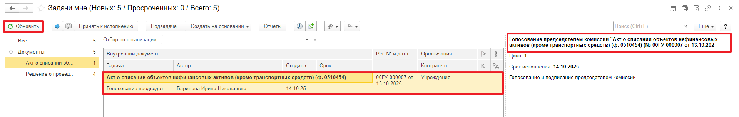
  - Выделите задачу из списка задач и нажмите кнопку «Принять к исполнению».
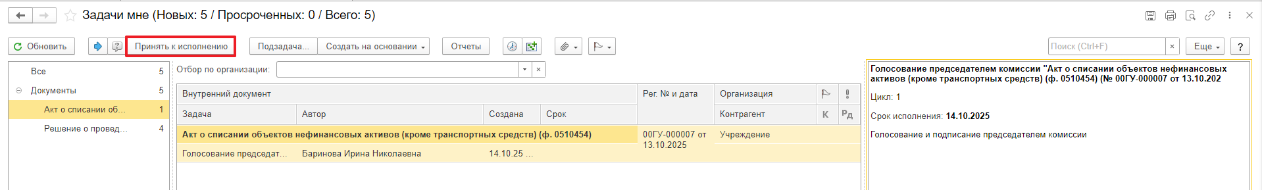
  - В предмете задачи «Акт о списании объектов нефинансовых активов (кроме транспортных средств) (ф. 0510454)…» откройте pdf-файлы для ознакомления.
При первом открытии pdf-файла появится окно с вопросом «Как открыть файл?». Установите флаг «Всегда открывать только для просмотра», чтобы это окно больше не появлялось.
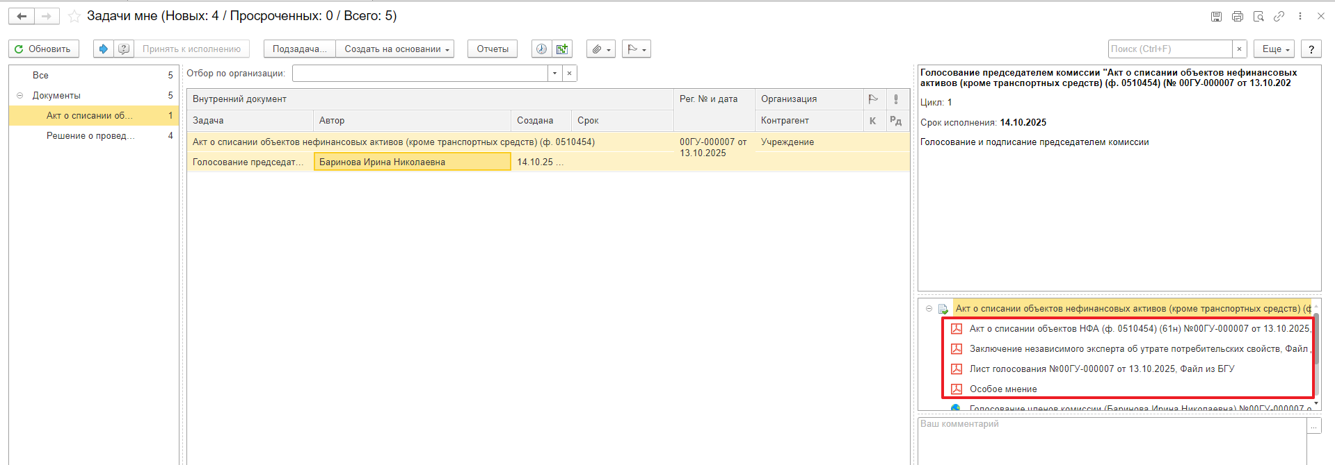

    - Откройте предмет задачи «Акт о списании объектов нефинансовых активов (кроме транспортных средств) (ф. 0510454)…».
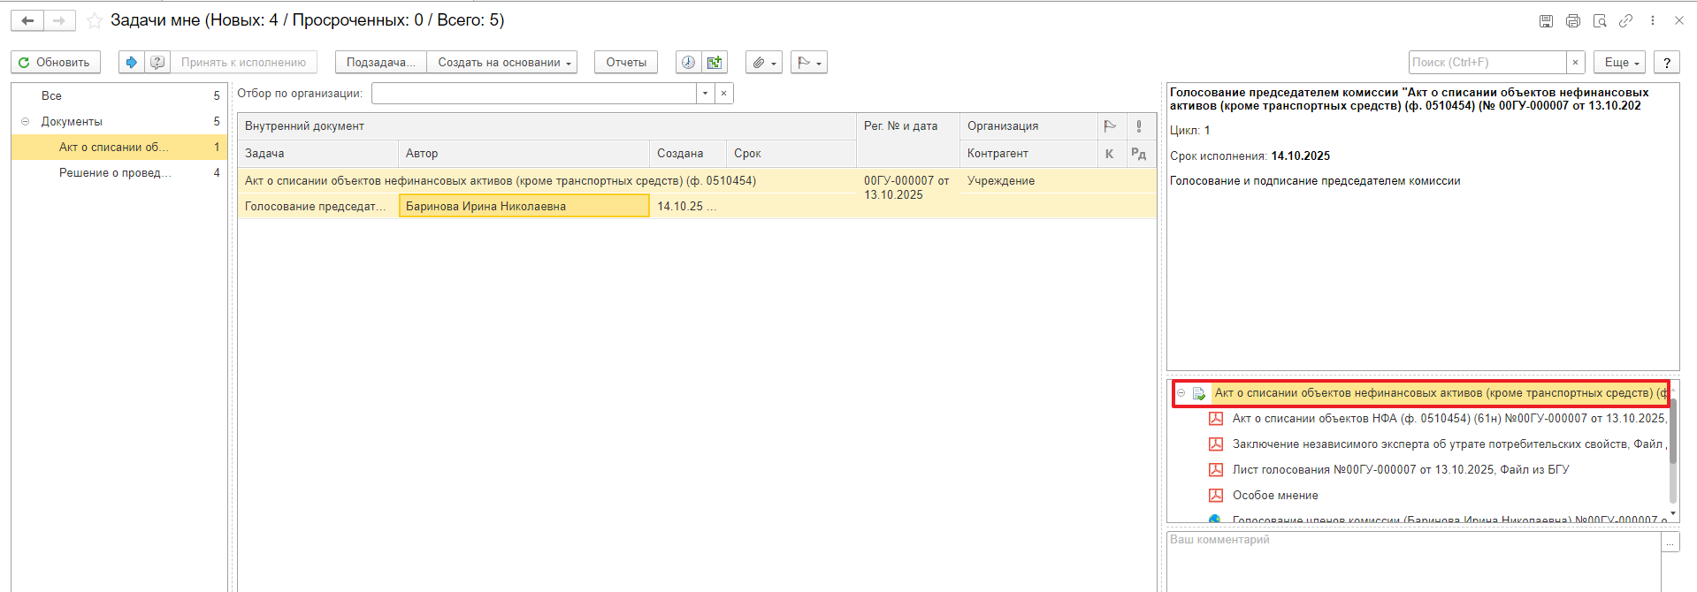
  - Перейдите на закладку «Электронный документ».
    - На вкладке «Комиссия» в колонке «Решение» отметьте вариант «За» или «Против».
Если проголосовали «Против» (1), необходимо прикрепить файл с особым мнением в формате pdf: кликните «Нажмите для выбора» (2), затем нажмите кнопку «Добавить» и выберите «Файл с компьютера» (3).
В появившемся окне «Выбор файла» нажмите «Выбрать с диска», затем укажите нужный файл и нажмите «Ок».

Необходимо указать имя файла, которое будет отражено в печатной форме документа.
В окне «Выбор присоединенного файла» отобразится присоединенный файл, выделить файл и нажать на кнопку «Выбрать».

    - Нажмите кнопку «Сохранить результат». В появившемся окне подтверждения записи документа выберите «Да».
  - Нажмите кнопку «Записать», «Закрыть».
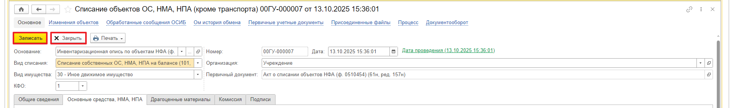
  - Нажмите кнопку «Подписать ЭП». Появится окно «Подпись предмета» нажмите кнопку «Подписать».
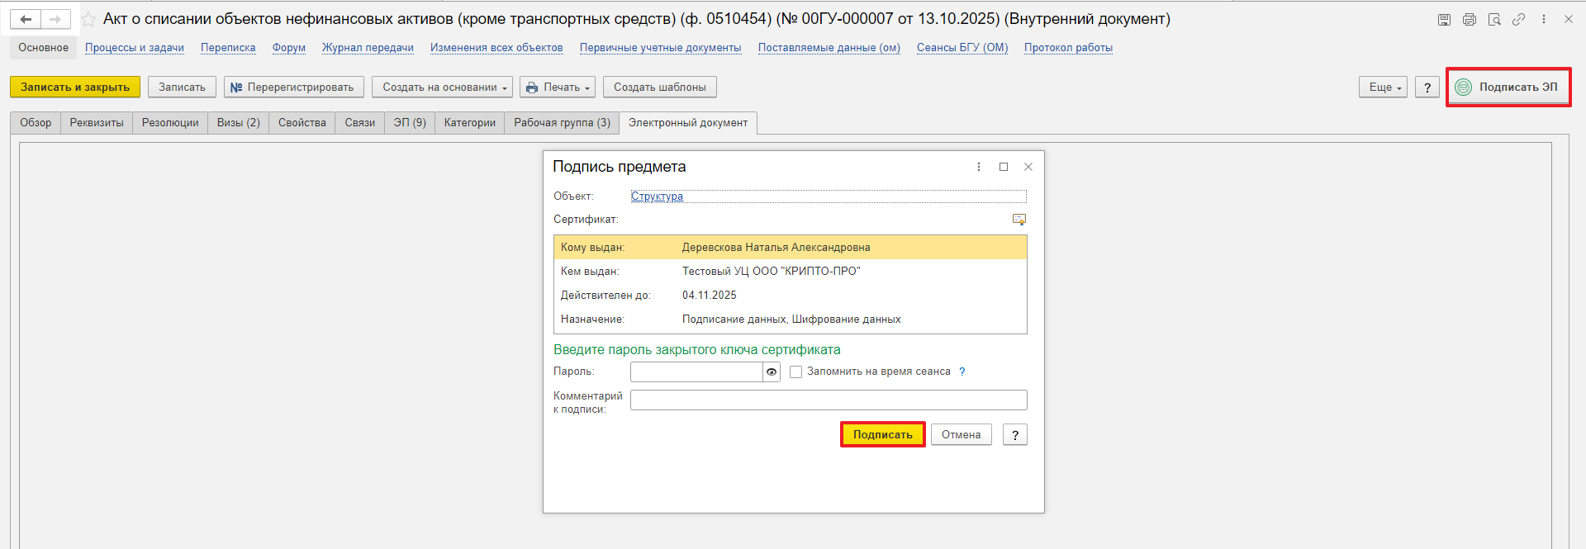

- ЭТАП ПРОВЕРКА КВОРУМА ОТВЕТСТВЕННЫМ ИСПОЛНИТЕЛЕМ
Продолжение процесса в ДГУ.
  - Выполните авторизацию, используя учетные данные пользователя с ролью «Ответственный исполнитель».
  - На начальной странице необходимо обновить раздел «Задачи мне». В списке задач отобразится задача «Проверка кворума принятия решений «Акт о списании объектов нефинансовых активов (кроме транспортных средств) (ф. 0510454)».
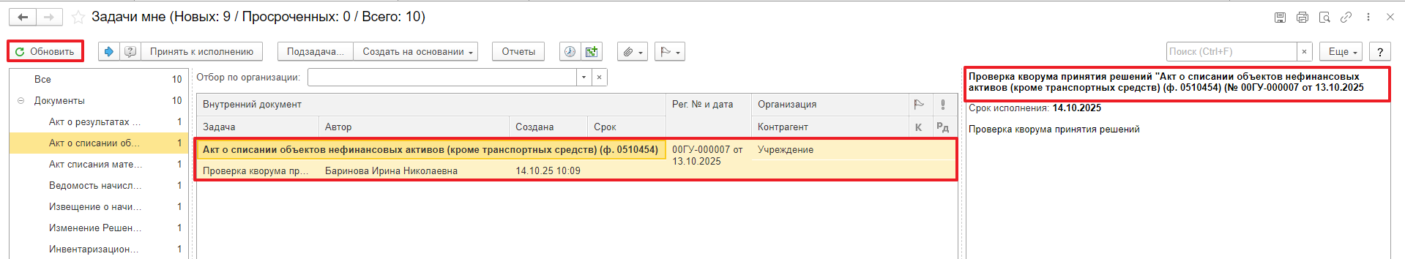
  - Выделите задачу из списка задач и нажмите кнопку «Принять к исполнению».
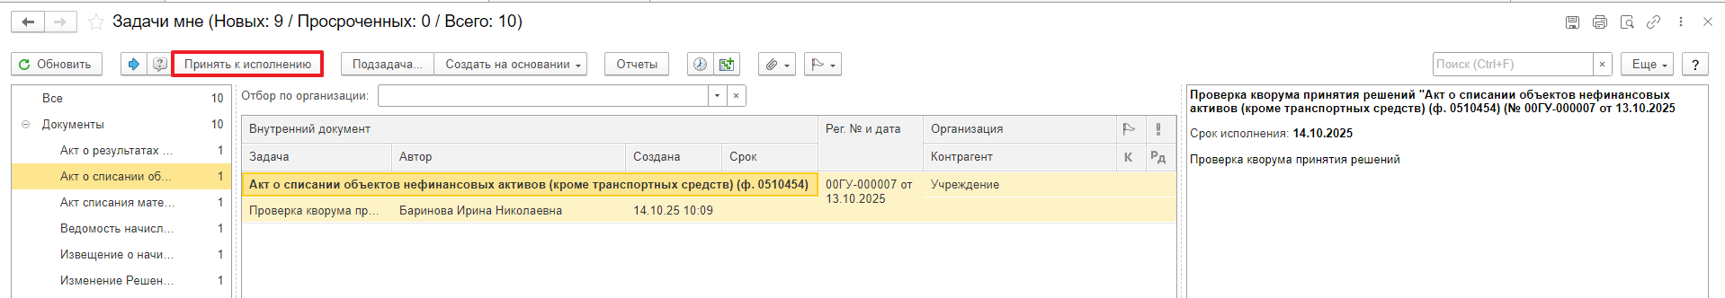
  - Проверка кворума: кворум пройден или кворум не пройден. Программа автоматически определяет кворум принятия решений подсветкой кнопки.
    - Если кворум принятия решения пройден, нажмите кнопку «Кворум пройден».
После чего Акт о списании объектов нефинансовых активов (кроме транспортных средств) (ф. 0510454) направляется на утверждение руководителю учреждения (уполномоченному лицу). 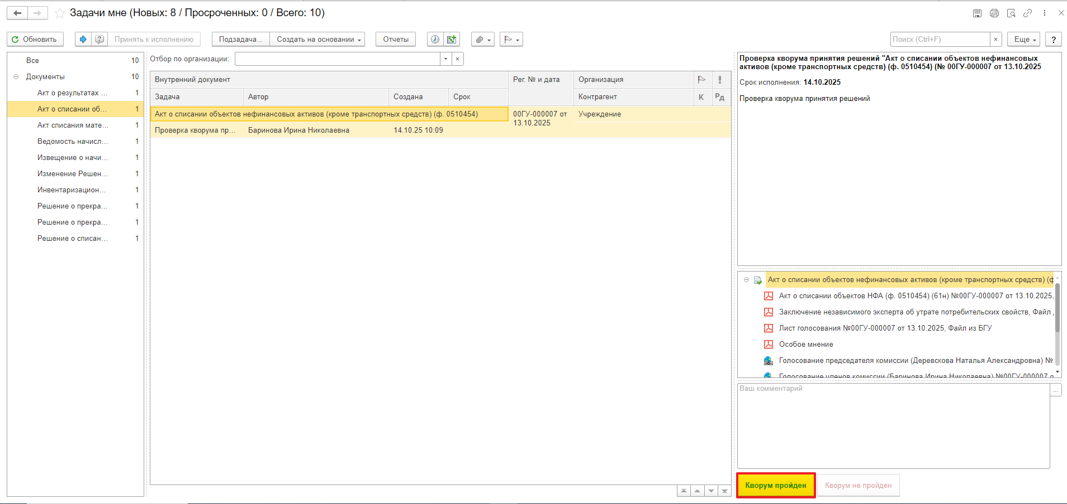
    - Если кворум принятия решения не пройден, нажмите кнопку «Кворум не пройден», заполнив комментарий.
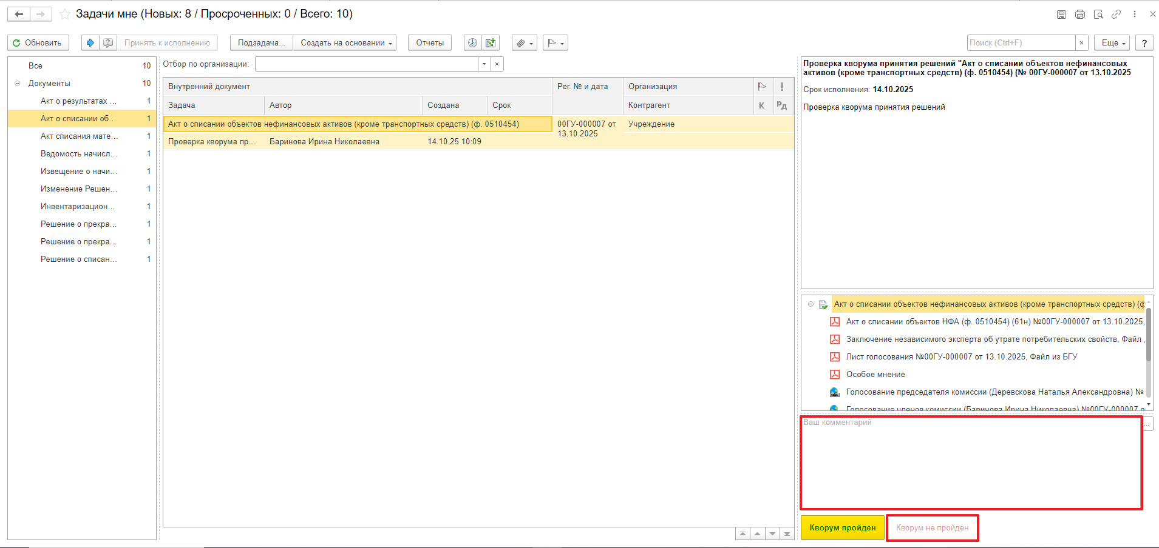
После чего Акт о списании объектов нефинансовых активов (кроме транспортных средств) (ф. 0510454) направляется в архив. Смена статуса в ПБУУ происходит самостоятельно. Процесс на этом завершен.

- ЭТАП СОГЛАСОВАНИЕ С ГЛАВНЫМ РАСПОРЯДИТЕЛЕМ БЮДЖЕТНЫХ СРЕДСТВ (УЧРЕДИТЕЛЕМ)
Этап выполняется только, если выбран шаблон процесса с учредителем. Зайдите в ДГУ под учетной записью Учредитель.
Продолжение процесса в ДГУ.
  - Выполните авторизацию, используя учетные данные пользователя с ролью «Учредитель».
  - На начальной странице обновите «Задачи мне». В списке задач отобразится задача «Согласование с главным распорядителем бюджетных средств (учредителем) «Акт о списании объектов нефинансовых активов (кроме транспортных средств) (ф. 0510454)»».
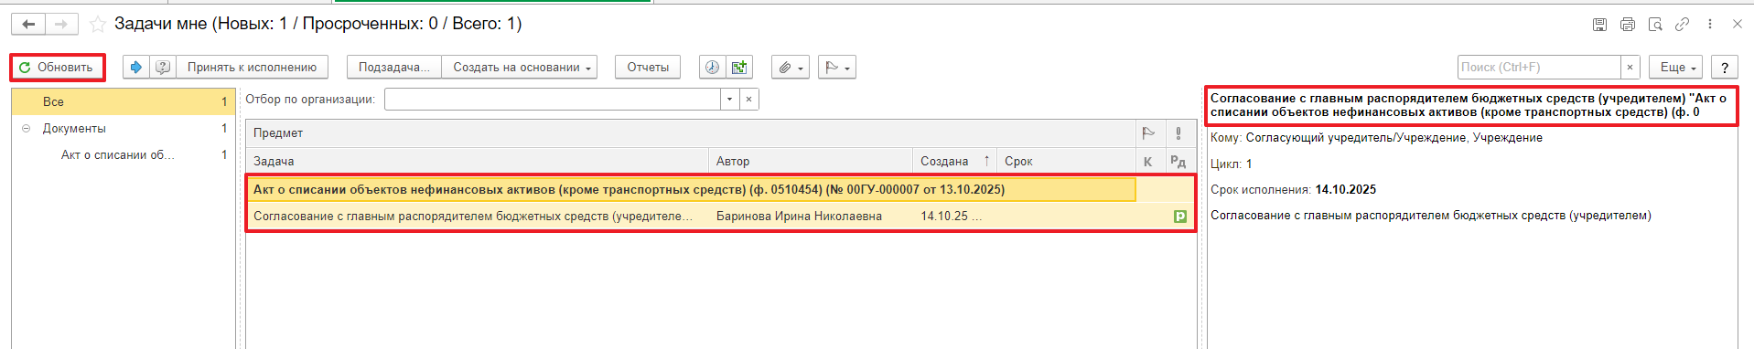
  - Выделите задачу из списка задач и нажмите кнопку «Принять к исполнению».
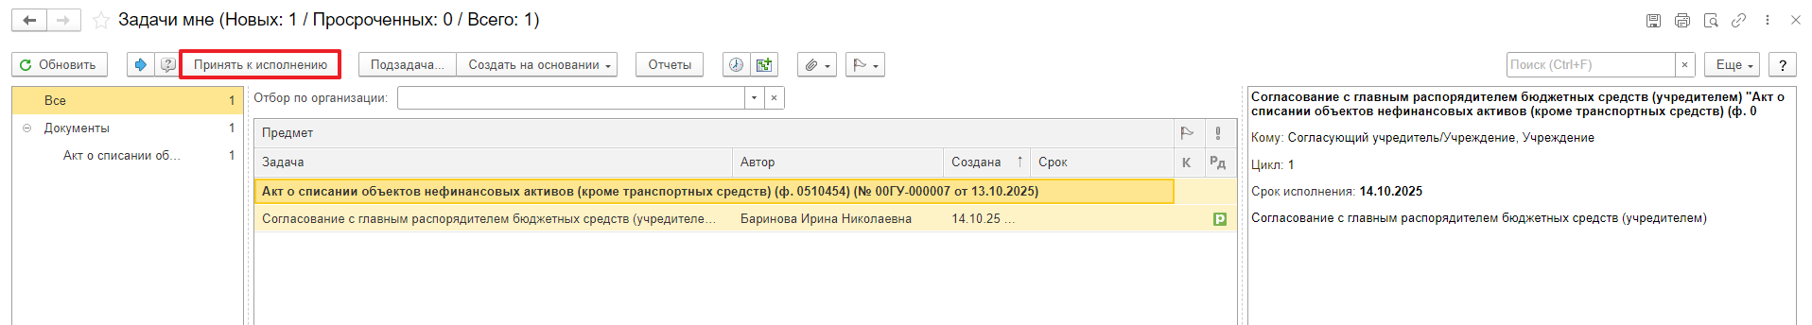
  - В предмете задачи «Акт о списании объектов нефинансовых активов (кроме транспортных средств) (ф. 0510454) …» откройте pdf-файлы для ознакомления.
При первом открытии pdf-файла появится окно с вопросом «Как открыть файл?». Установите флаг «Всегда открывать только для просмотра», чтобы окно в дальнейшем не открывалось.
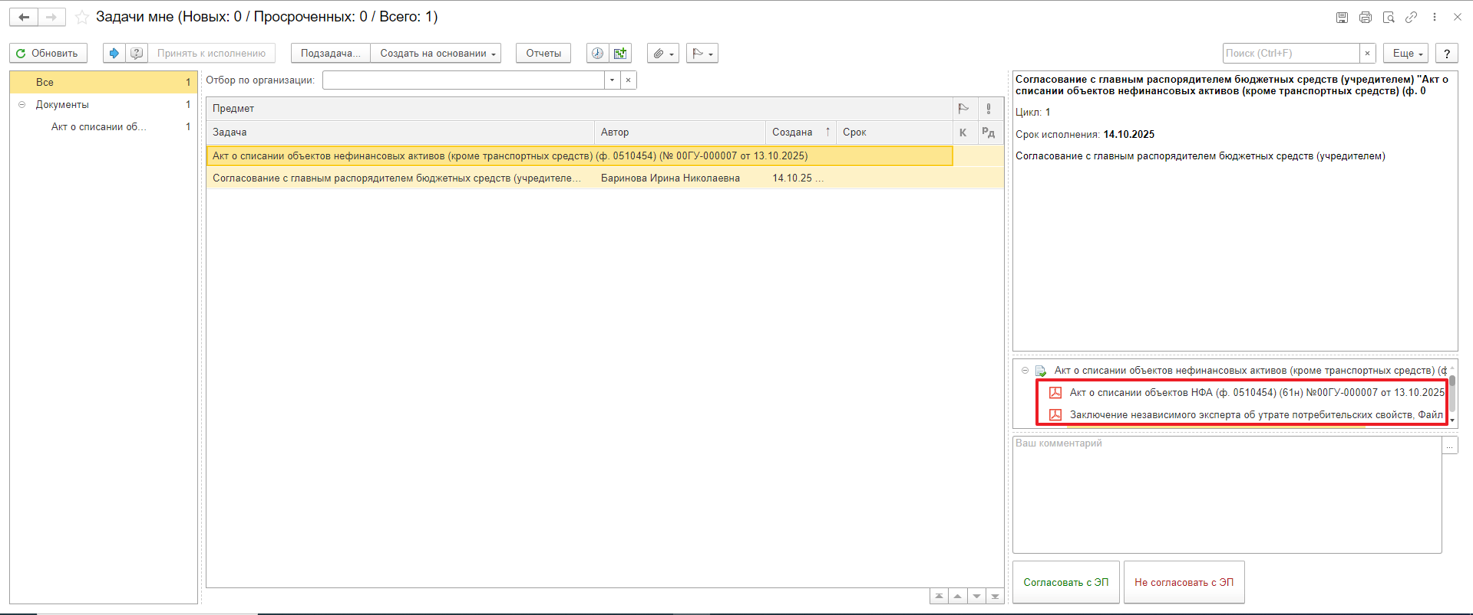

  - Согласование документа или отказ.
    - В случае подписания, нажмите кнопку «Согласовать с ЭП». В появившемся окне «Подпись визы согласования» нажмите «Подписать». После согласования с главным распорядителем бюджетных средств (учредителем) Акт (ф. 0510454) отправляется в ДГУ для утверждения руководителем.
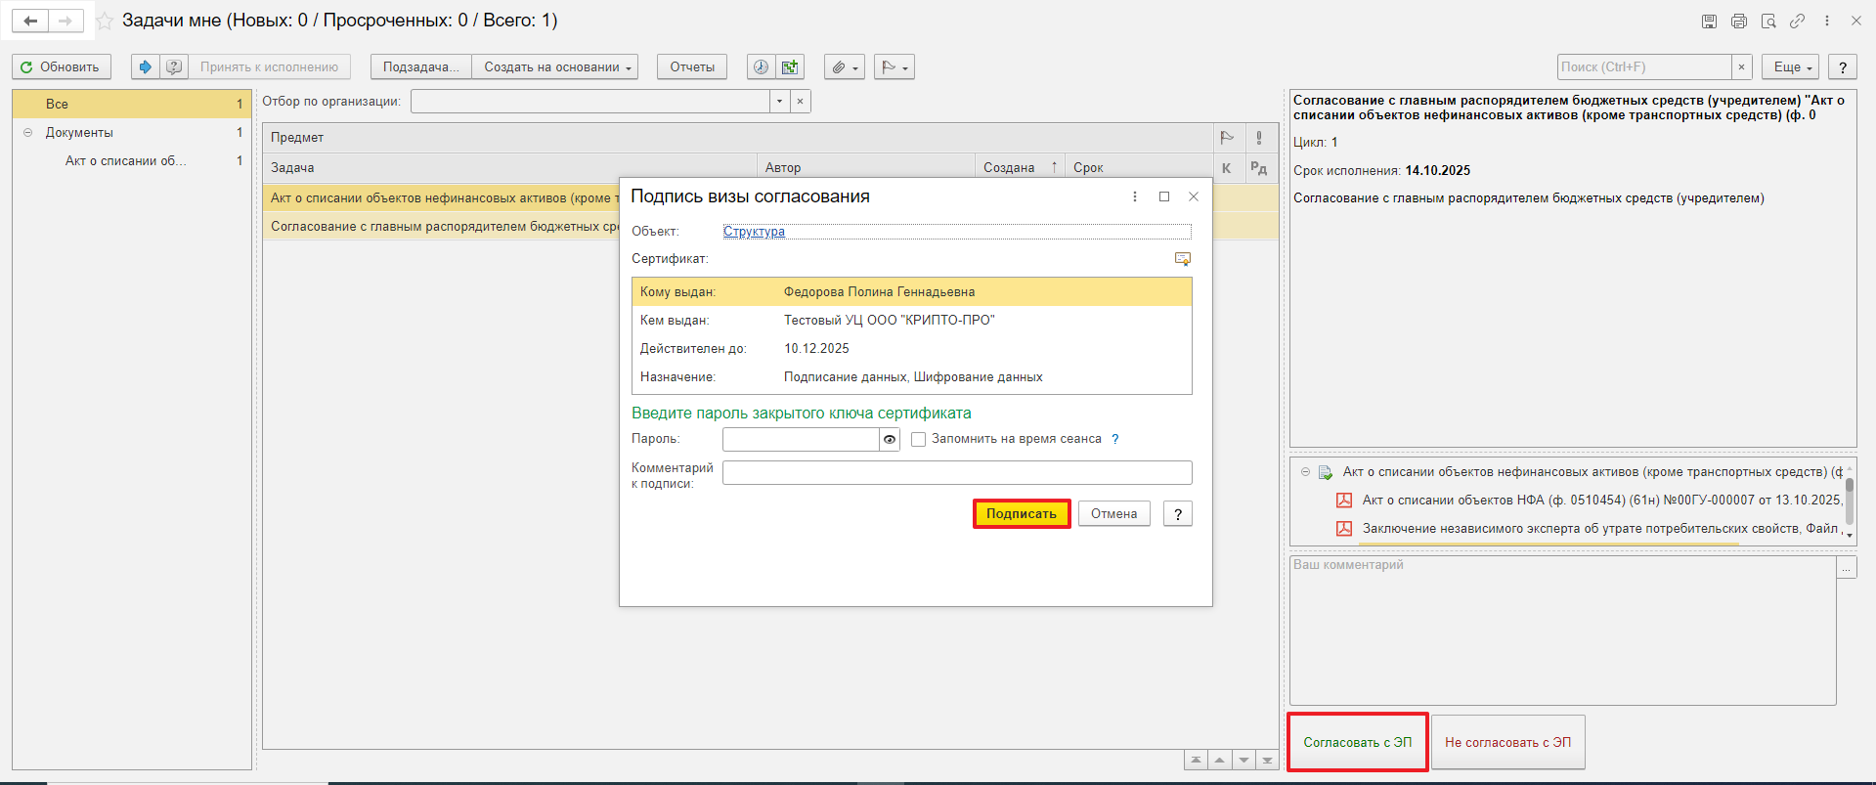
    - В случае отказа от согласования нажмите кнопку «Не согласовать с ЭП», заполнив комментарий. Появится окно «Подпись визы согласования» нажмите кнопку «Подписать».
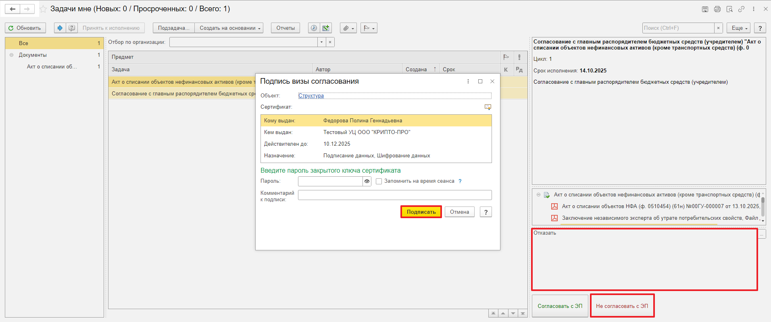
После чего «Акт о списании объектов нефинансовых активов (кроме транспортных средств) (ф. 0510454)» направляется в архив. Смена статуса в ПБУУ происходит самостоятельно. Процесс на этом завершен.

- ЭТАП УТВЕРЖДЕНИЕ РУКОВОДИТЕЛЕМ
Продолжение процесса в ДГУ.
  - Выполните авторизацию, используя учетные данные пользователя с ролью «Руководитель».
  - На начальной странице необходимо обновить раздел «Задачи мне». В списке задач отобразится задача «Утверждение руководителем «Акт о списании объектов нефинансовых активов (кроме транспортных средств) (ф. 0510454)»».
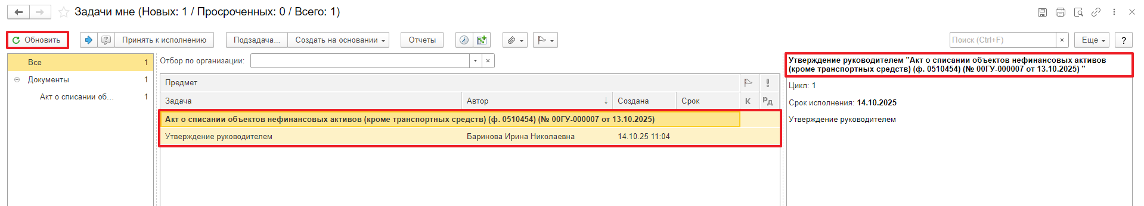
  - Выделите задачу из списка задач и нажмите кнопку «Принять к исполнению».
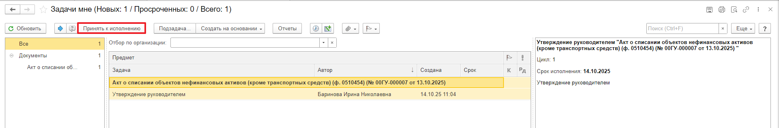
  - В предмете задачи «Акт о списании объектов нефинансовых активов (кроме транспортных средств) (ф. 0510454)…» откройте pdf-файлы для ознакомления.
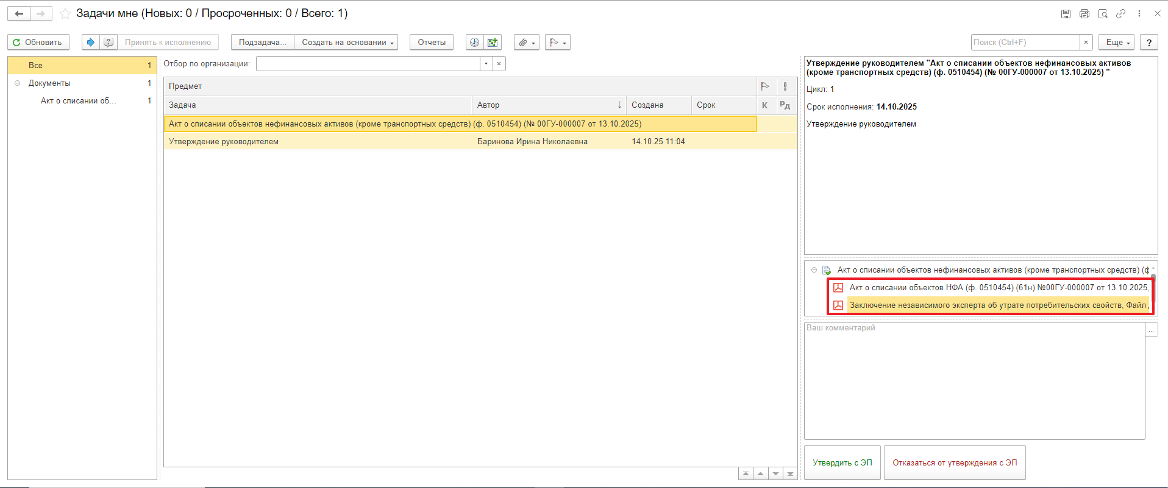
  - Утверждение документа или отказ.
    - В случае подписания нажмите кнопку «Утвердить с ЭП». Появится окно «Подпись визы согласования» нажмите кнопку «Подписать». После утверждения руководителем учреждения (уполномоченным им лицом) Акт (ф. 0510454) направляется в ПБУУ для отражения в бухгалтерском учете.
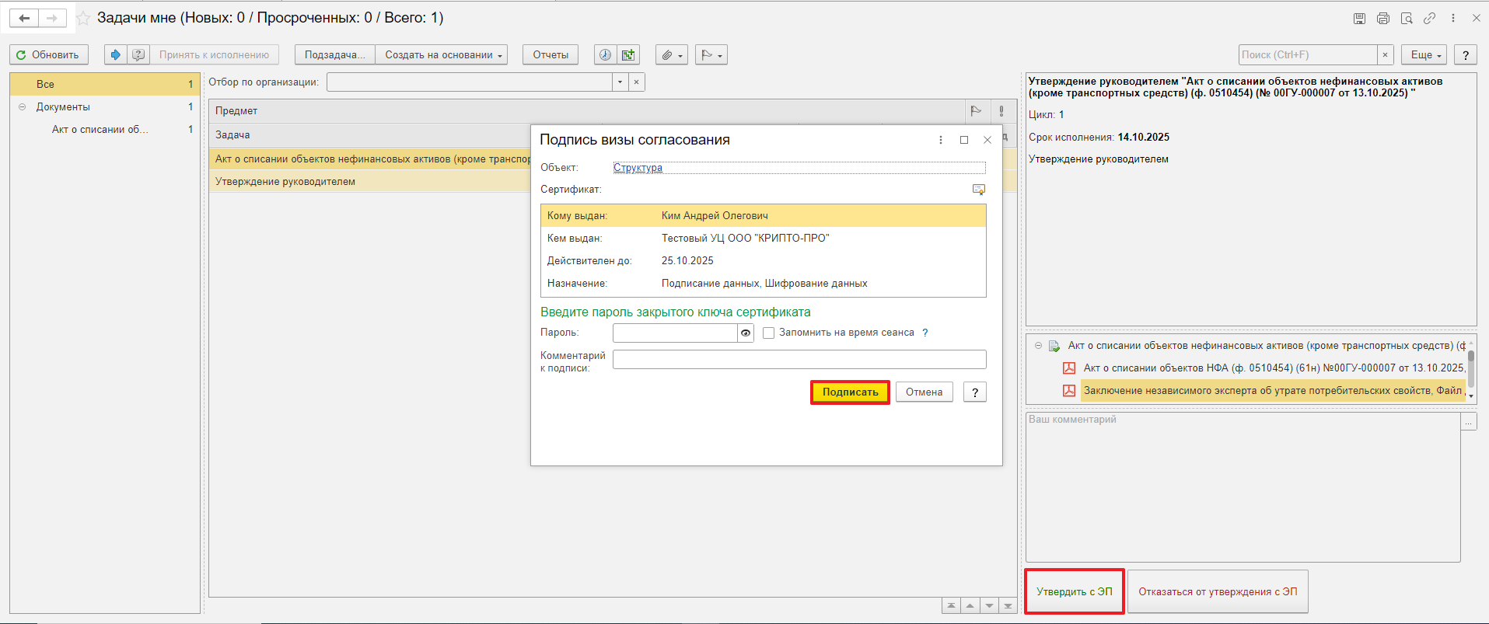
    - В случае отказа от подписи нажмите кнопку «Отказаться от утверждения с ЭЦП», заполнив комментарий. Появится окно «Подпись визы согласования» нажмите кнопку «Подписать».
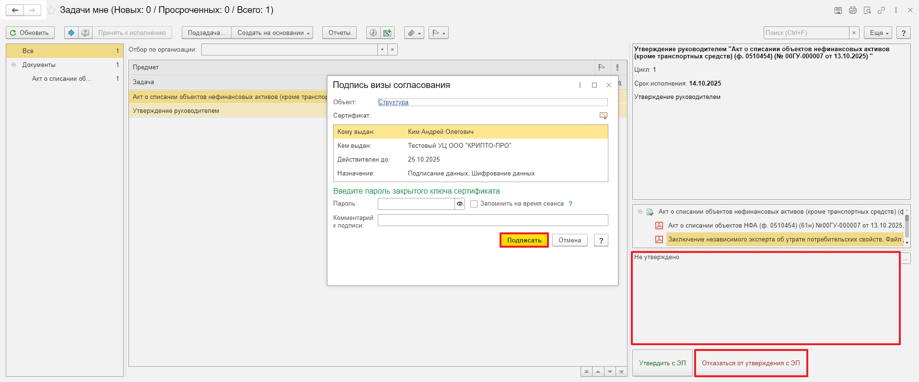
После чего «Акт о списании объектов нефинансовых активов (кроме транспортных средств) (ф. 0510454)» направляется в архив. Смена статуса в ПБУУ происходит самостоятельно. Процесс на этом завершен.

- ЭТАП ОТРАЖЕНИЕ В УЧЕТЕ
Продолжение процесса в ПБУУ
  - Выполните авторизацию, используя учетные данные пользователя с ролью «Бухгалтер».
  - Перейдите в подсистему «Органайзер», далее «Документооборот: Задачи мне».
  - На начальной станице в разделе «Документооборот: задачи мне» нажмите кнопку «Обновить». В списке задач отобразится задача «Отражение в учете бухгалтером «Акт о списании объектов нефинансовых активов (кроме транспортных средств) (ф. 0510454)…».
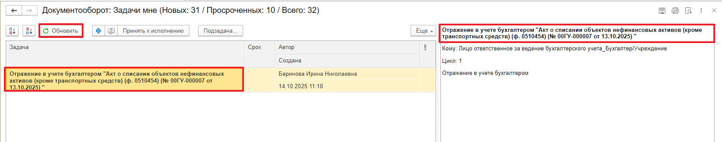
  - Выделите задачу из списка задач щелчком мыши. Нажмите кнопку «Принять к исполнению».
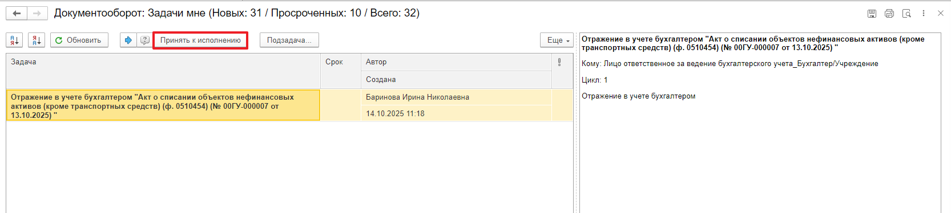

    - В предмет задачи «Акт о списании объектов нефинансовых активов (кроме транспортных средств) (ф. 0510454)» откройте pdf-файлы.
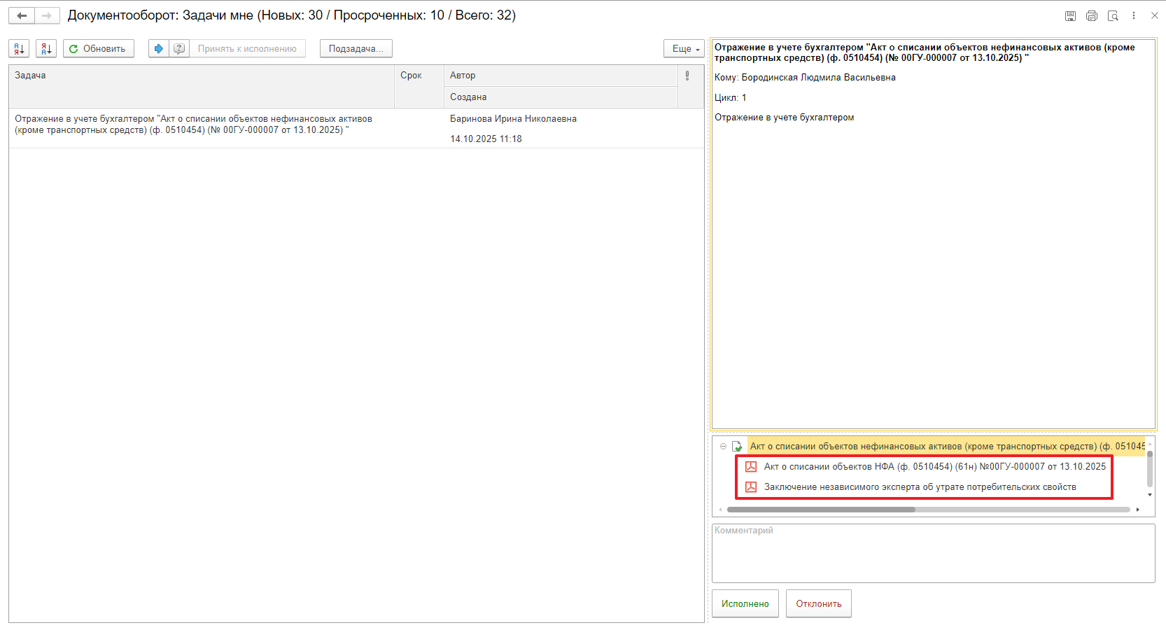
  - Откройте предмет задачи «Акт о списании объектов нефинансовых активов (кроме транспортных средств) (ф. 0510454)».
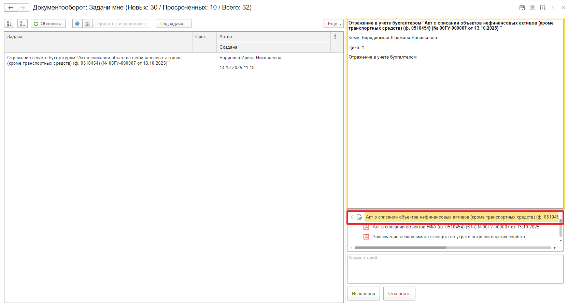
  - Перейдите в связанный документ (гиперссылка «Связан с»).
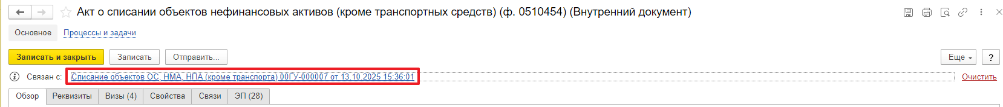

    - Если пропустили пункт 10.4.1. на панели навигации откройте «Присоединенные файлы». На форме можно ознакомиться с присоединенными фалами, для этого необходимо нажать кнопку «Просмотреть», предварительно выделив файл.
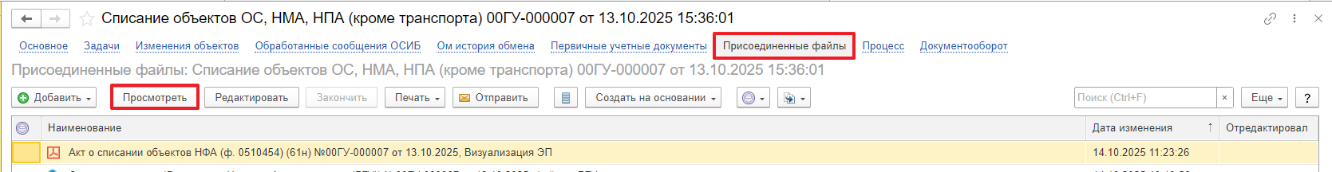
  - На панели навигации «Основное» нажмите кнопку «Отразить в учете». Откроется окно «Выполнение действия возможно после проведения документа. Документ будет проведен». Нажмите кнопку «ОК».
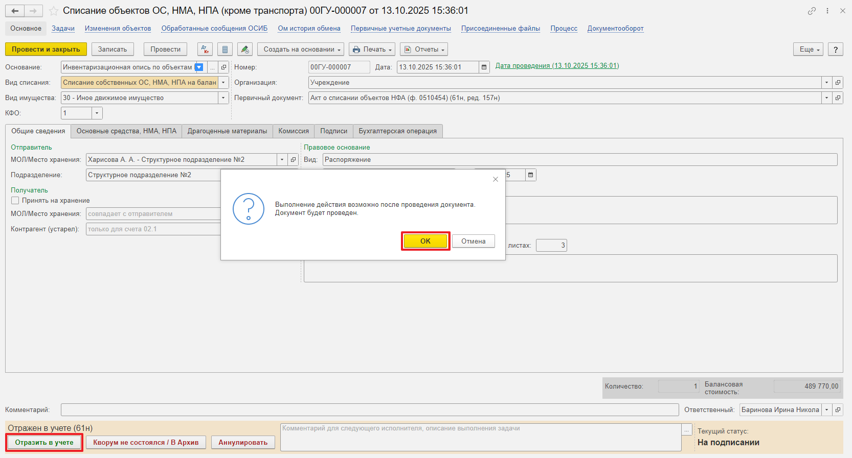
  - Закройте документ, далее закройте предмет задачи и вернитесь на начальную страницу, нажав на кнопку «Исполнено».
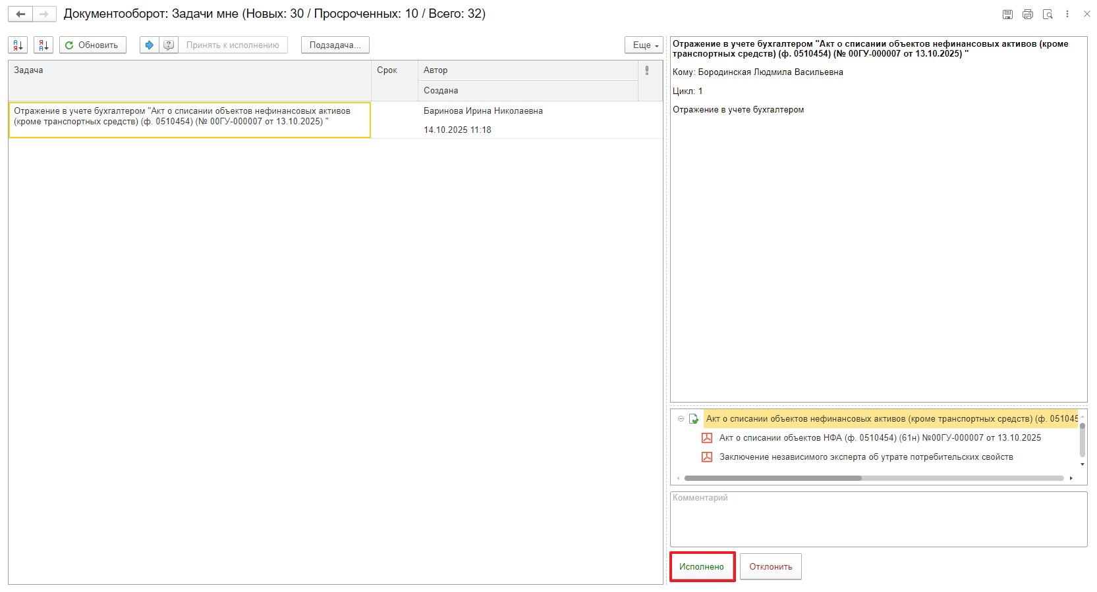
В случае исправления технической ошибки после завершения процесса обработки документа смотрите инструкцию по аннулированию документа.

ЭТАП ОЗНАКОМЛЕНИЕ ОТВЕТСТВЕННЫМ ИСПОЛНИТЕЛЕМ С РЕЗУЛЬТАТОМ ИСПОЛНЕНИЯ ЗАДАЧИ
Продолжение процесса в ДГУ.

  - Выполните авторизацию, используя учетные данные пользователя с ролью «Ответственный исполнитель».
  - На начальной странице в разделе «Документооборот: задачи мне» нажмите кнопку «Обновить». В списке задач отобразится задача о результате завершения процесса «Ознакомиться с результатом исполнения: «Акт о списании объектов нефинансовых активов (кроме транспортных средств) (ф. 0510454) …» – нажмите кнопку «Завершить исполнение».
